บทที่ 6
การพัฒนาเอสเอ็นเอ็มพีเอเจนต์รุ่นที่ 1

  - เอสเอ็นเอ็มพี โมเดลที่ต้องอ้างอิงถึง
จากการกล่าวนำทฤษฏีในบทที่ 2-5 ในบทนี้จะเป็นการนำทฤษฏีที่ได้จากที่ได้กล่าวนำ มาทำการประยุกต์สร้าง เอสเอ็นเอ็มพีเอเจนต์ โดยการพัฒนาจำเป็นจะต้องมีส่วนประกอบดังต่อไปนี้
- Abstarck System Notation 1 (ASN.1)
- Manangement Information Base (MIB)
- Transamission Comtrol Protocol / Internet Protocol (TCP/IP)
- Basic Encoding Rules (BER)
นั่นคือเราจำเป็นต้องรู้ในส่วนประกอบ รวมถึงรายละเอียดทั้งหมดที่กล่าวมา ก่อนที่เราจะเริ่มขั้นตอนการออกแบบและพัฒนา กลไกการทำงานของ เอสเอ็นเอ็มพีเอเจนต์ จะมีโครงสร้างการทำงาน และมาตรฐานที่จะต้องอ้างอิงกับส่วนประกอบที่ได้กล่าวมานี้เสมอ นอกเหนือจากนั้น ความรู้ในส่วนการจัดการระบบเครือข่าย (Network Management System Concept) ซึ่งได้แก่ การจัดการเครือข่ายเมื่อเกิดความล้มเหลว (Fault Management) การจัดการคอนฟิกกุเลชันระบบเครือข่าย (Configuration Management) การบันทึกความเปลี่ยนแปลงระบบเครือข่าย (Accounting Management) การบริหารประสิทธิภาพของระบบเครือข่าย (Performance Management) และ การจัดการความปลอดภัยของระบบเครือข่าย (Security Management) ทั้งหมดจะเป็นส่วนที่จะต้องใช้ในการพิจารณาเพื่อใช้ในการออกแบบ เอสเอ็นเอ็มพีเอเจนต์ ให้เกิดความสัมพันธ์กับระบบเครือข่ายที่เราจะเข้าไปจัดการ เพื่อให้บรรลุซึ่งวัตถุประสงค์ที่ได้กำหนดไว้

  - ขั้นตอนการในออกแบบและพัฒนา เอสเอ็นเอ็มพีเอเจนต์
ขั้นตอนนี้ถือเป็นขั้นตอนที่สำคัญที่สุด เพราะการออกแบบในขั้นต้นเพื่อให้ได้ เอสเอ็นเอ็มพีเอเจนต์ ที่เราต้องการ จำเป็นจะต้องมีการวางแผนการ และศึกษาความเป็นไปได้ของฟังชั่นการจัดการต่างๆที่จะมีในตัว เอสเอ็นเอ็มพีเอเจนต์ ที่เราสร้างขึ้น การออกแบบฟังชั่นที่เราพูดถึงนี้ จะต้องคำนึงถึงอุปกรณ์ที่เราจะเข้าไปทำการออกแบบ เพื่อฝังเอสเอ็นเอ็มพีเอเจนต์ แล้วเรียกดูข้อมูล รวมถึงเปลี่ยนแปลงค่าคอนฟิกกุเลชันต่างๆ ให้สัมพันธ์กับหน้าที่การทำงานของอุปกรณ์ตัวนั้นๆ ด้วย ยกตัวอย่างเช่น กรณีของเราเตอร์ (Router) หน้าที่ของเราเตอร์ก็คือหาเส้นทางให้กับอุปกรณ์ที่ต่ออยู่บนระบบเครือข่ายที่ต้องการสื่อสารข้อมูลกัน โดยที่อุปกรณ์ดังกล่าวจะไม่ได้หมายความเพียงแต่เครื่องคอมพิวเตอร์เท่านั้น แต่ในที่นี้จะหมายถึงอุปกรณ์ที่สื่อสารกันด้วยโพรโตคอลเดียวกัน เช่นโพรโตคอลทีซีพีไอพี (TCP/IP) เป็นต้น ดังนั้นอุปกรณ์เราเตอร์จะต้องเก็บค่าของไอพีแอดเดรส (IP Address) ของเส้นทางต่างๆที่มีอยู่ทั้งหมดในระบบเครือข่าย ฟังชั่นของ เอสเอ็นเอ็มพีเอเจนต์ ที่เราพูดถึงในขณะนี้ก็จะหมายถึงฟังชั่นที่ไว้ใช้จัดการเกี่ยวกับเราเตอร์อันได้แก่การดูข้อมูลของตารางเราติ่ง(Routing table) หรือการเพิ่มแก้ใขเส้นทางในตารางเราเตอร์เป็นต้น แต่มิใช่ว่าฟังชั่นที่จะฝังอยู่ในตัว เอสเอ็นเอ็มพีเอเจนต์ จะมีอยู่เพียงเท่านี้ ยังมีฟังชั่นอีกมากมายที่เราสามารถที่จะนำมาฝังไว้บนตัว เอสเอ็นเอ็มพีเอเจนต์ ที่เราสร้างขึ้นมาได้
นอกเหนือจากการที่เราจะต้องมีการหาฟังชั่นต่างๆที่จะมีในตัว เอสเอ็นเอ็มพีเอเจนต์ แล้ว สิ่งหนึ่งที่จะขาดไม่ได้ในขั้นตอนของการพัฒนาคือเครื่องมือที่ช่วยในการพัฒนา ออกแบบรวมถึงทดสอบการทำงาน ให้ได้ผลลัพธ์ตามที่เราได้กำหนดไว้จากการวางแผนแล้ว อันจะได้กล่าวในหัวข้อต่อไป
และเมื่อได้เครื่องมือแล้วก็จะทำการพัฒนาตามแผนการที่ได้ตั้งเป้าหมายเอาไว้ เมื่อเสร็จจากการสร้าง เอสเอ็นเอ็มพีเอเจนต์ แล้วขั้นสุดท้ายคือการตรวจสอบความถูกต้องของ เอสเอ็นเอ็มพีเอเจนต์ ที่เราสร้างขึ้นมา ขั้นตอนการตรวจสอบว่า เอสเอ็นเอ็มพีเอเจนต์ ทำงานได้ถูกต้องหรือไม่ก็คือการใช้สถานีจัดการ (Network Management Station) เป็นตัวเรียกข้อมูลเข้ามาทำการแก้ไข หรือเรียกข้อมูลเข้ามาตรวจสอบสถานะของอุปกรณ์ที่เราสนใจ ถ้า เอสเอ็นเอ็มพีเอเจนต์ ทำงานถูกต้องในขั้นตอนนี้ ก็หมายถึง เอสเอ็นเอ็มพีเอเจนต์ที่เราสร้างขึ้นมาได้รายงานผลข้อมูลหรือเปลี่ยนแปลงคอนฟิกกุเลชันของอุปกรณ์ให้เราได้ถูกต้องด้วยเช่นกัน

6.2.1 การวางแผนออกแบบเอสเอ็นเอ็มพีเอเจนต์
ก่อนที่จะเริ่มมีการสร้าง เอสเอ็นเอ็มพีเอเจนต์ ขึ้นเพื่อใช้งาน สิ่งสำคัญสิ่งหนึ่งที่จะขาดไม่ได้คือขั้นตอนการวางแผนงาน ก่อนลงมือปฏิบัติจริง ในขั้นตอนนี้จะมีการกำหนดเครื่องมือที่จะใช้ในการพัฒนา รวมถึงฮาร์ดแวร์และซอร์ฟแวร์ที่จะใช้ในขั้นตอนการออกแบบและสร้าง ซึ่งลำดับขั้นตอนการดำเนินการสร้าง เอสเอ็นเอ็มพีเอเจนต์ มีรายละเอียดดังต่อไปนี้
- ศึกษาทฤษฎีที่เกี่ยวข้องกับการสร้างเอสเอ็นเอ็มพีเอเจนต์ทั้งหมด ซึ่งได้กล่าวไว้แล้วในบทที่ 2-6
- ศึกษาระบบเครือข่ายที่เราจะเข้าไปทำการจัดการหาฟังชั่นการจัดการของระบบเครือข่ายนั้น
- จัดเตรียมเครื่องมือทั้งฮาร์ดแวร์และซอร์ฟแวร์ที่จะใช้สร้าง เอสเอ็นเอ็มพีเอเจนต์
- ออกแบบ เอสเอ็นเอ็มพีเอเจนต์ ตามฟังชั่นที่ได้ศึกษามาจากขั้นตอนที่ 2
- สร้าง เอสเอ็นเอ็มพีเอเจนต์ ตามที่ได้ออกแบบไว้ในขั้นตอนที่ 4
- ติดตั้งและทดสอบระบบโดยรวม
จะเห็นได้ว่าในขั้นตอนที่ 1 คือศึกษาทฤษฎีที่เกี่ยวข้องกับการสร้าง เอสเอ็นเอ็มพีเอเจนต์ เราได้กล่าวไว้แล้วในบทที่ 2 ถึง 5 จึงไม่ขอกล่าวถึงอีก ส่วนลำดับขั้นตอนอื่นๆจะขอกล่าวแยกเป็นหัวข้อย่อยในส่วนถัดไป โปรดสังเกตว่า การวางแผนจะต้องเป็นไปตามขั้นตอนที่ระบุมา เราไม่สามารถข้ามจากขั้นตอนใดขั้นตอนหนึ่ง เพราะเหตุผลที่ว่า ขั้นตอนก่อนหน้าจะต้องใช้เป็นบรรทัดฐานแก่ขั้นตอนต่อไป ตัวอย่างเช่น ถ้าเราไม่ศึกษาทฤษฎี เอสเอ็นเอ็มพี มาก่อน เราก็ยังไม่สามารถเข้าใจได้ว่าทำไมเราจึงเข้าไปศึกษาฟังชั่นการจัดการระบบเครือข่ายในขั้นตอนที่ 2 หรือกรณีที่เราออกแบบเอสเอ็นเอ็มพีเอเจนต์ ก่อนที่เราจะทำการศึกษาเครือข่ายในขั้นตอนที่ 2 ก่อน เราก็จะไม่สามารถออกแบบฟังชั่นที่ใช้ในการจัดการระบบเครือข่ายได้เป็นต้น

6.2.2 ศึกษาระบบเครือข่าย
การศึกษาระบบเครือข่ายก็คือการเข้าไปสัมผัสหรือลองใช้งานระบบเครือข่ายที่เราจะเข้าไปจัดการ เพื่อหาฟังชั่นการจัดการที่ผู้ดูแลระบบ (Administrator) ต้องการที่จะได้จากระบบเครือข่ายนั้นๆ เนื่องจากระบบเครือข่ายที่กล่าวถึงในที่นี้ เรามิได้จำกัดแต่เพียงเครือข่ายที่มีคอมพิวเตอร์เชื่อมต่อกันเท่านั้น แต่ระบบเครือข่ายในที่นี้จะหมายรวมถึงอุปกรณ์ทุกชนิดที่ต่ออยู่บนระบบเครือข่ายไม่ว่าจะเป็นเครื่องคอมพิวเตอร์ส่วนบุคคล เครื่องพิมพ์ (Printer) สแกนเนอร์ (Scanner) หรือแม้แต่อุปกรณ์ที่ผู้ใช้งาน (end-user) มิได้ใช้งานทางตรง เช่น เราเตอร์(Router) ฮับ(HUB) สวิตซ์(Switch) โดยอุปกรณ์เหล่านี้มีการเชื่อมโยงแลกเปลี่ยนข้อมูลซึ่งกันและกันภายในระบบเครือข่าย มีการทำงานร่วมกันอยู่ตลอดเวลา เมื่อเกิดปัญหาขึ้นกับอุปกรณ์ตัวใดตัวหนึ่งก็มักจะส่งผลถึงอุปกรณ์ตัวอื่นๆด้วยเช่นกัน ตัวอย่างเช่นเมื่อเกิดปัญหาขึ้นกับเราเตอร์ซึ่งเป็นเกตเวร์(Gateway) ของระบบเครือข่ายทั้งระบบเครือข่าย และเมื่อเกิดปัญหาดังกล่าวขึ้นก็เท่ากับระบบเครือข่ายทั้งระบบไม่สามารถที่จะติดต่อกับเครือข่ายที่เชื่อมต่อกับภายนอกได้เป็นต้น หรือกรณีที่เครื่องคอมพิวเตอร์เครื่องใดเครื่องหนึ่งในระบบเครือข่ายมีการทำงานผิดพลาด ส่งข้อมูลแพ็กเก็ตที่เสียหายมารบกวนเครือข่ายทั้งระบบ ทำให้เกิดปัญหาแพ็กเก็ตที่เกิดขึ้นในระบบเครือข่ายหนาแน่นขึ้นโดยไม่จำเป็น สิ่งเหล่านี้จำเป็นอย่างยิ่งที่ผู้ดูแลระบบต้องทราบและหาทางแก้ไข
ในการศึกษาระบบเครือข่ายใดๆนั้น เราจะต้องได้รับความร่วมมือจากผู้ดูแลระบบเครือข่ายนั้นๆด้วยสาเหตุที่ว่า ผู้ที่รู้ในรายละเอียดของระบบเครือข่ายมากที่สุดก็คือผู้ที่ดูแลระบบเครือข่ายนั้นๆ
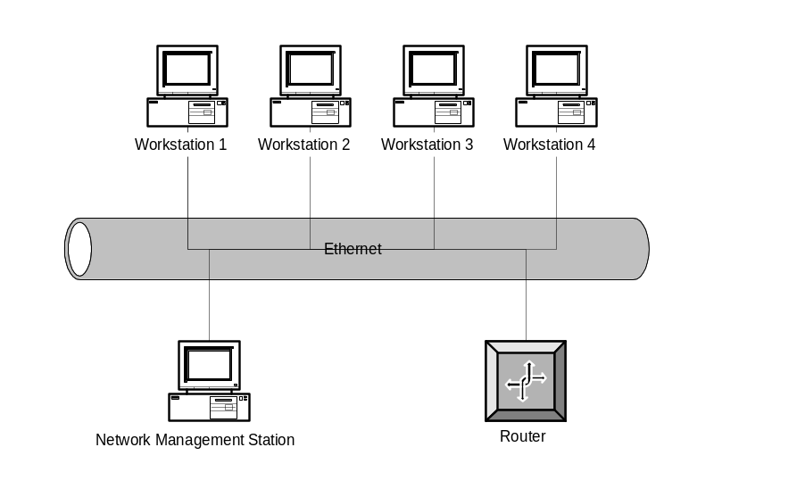การศึกษาวิจัยโครงงานในครั้งนี้ ผู้ศึกษาได้ใช้เครือข่ายของภาควิชาวิศวกรรมคอมพิวเตอร์ส่วนหนึ่งในการพัฒนา เอสเอ็นเอ็มพีเอเจนต์ เพื่อใช้เป็นกรณีศึกษา และใช้เป็นพื้นฐานในการศึกษาเครือข่ายระบบอื่นๆต่อไป

รูปที่ 6-1 แสดงระบบเครือข่ายที่ใช้ในงานวิจัย

รายละเอียดของระบบเครือข่ายที่ยกมาเป็นกรณีศึกษาในครั้งนี้ จะเป็นเครือข่ายอย่างง่าย ไม่มีความซับซ้อนในโครงสร้างมากนัก และเพื่อที่เราจะสามารถหาฟังชั่นที่จะใช้ในการจัดการได้ง่าย ส่วนประกอบต่างๆของเครือข่ายมีรายละเอียดดังต่อไปนี้คือ
- เครื่องคอมพิวเตอร์เวคสเตชั่นจำนวน 5 เครื่อง
- เกตเวร์ (Gateway) ที่ทำหน้าที่เป็นเราเตอร์ 1 เส้นทาง
เครื่องเวคสเตชั่นแต่ละเครื่องจะต่ออยู่บนเครือข่ายท้องถิ่น (Local Area Network: LAN) แบบอีเทอร์เน็ท มีความเร็วในการโอนถ่ายข้อมูลที่ความเร็ว 10 เม็กกะบิทต่อวินาที และเครื่องเวคสเตชั่นแต่ละเครื่องที่ใช้ในการศึกษาวิจัยจะมีรายละเอียดของแต่ละเครื่องเหมือนกันดังนี้คือ
- ใช้หน่วยประมวลผลกลาง (Central Processing Unit : CPU) Pentium® 133MHz
- มีหน่วยความจำ (RAM) 32 MB
- มีหน่วยเก็บข้อมูล (Hard Disk) จำนวน 3 GB
- ใช้ระบบปฏิบัติการ Windows 95
จากรายละเอียดที่ระบุมา เราสามารถกำหนดฟังชั่นการจัดการได้ดังต่อไปนี้คือ
- ชนิดหน่วยประมวลผลกลาง (Processor Type)
- จำนวนหน่วยความจำที่เหลือใช้งานอยู่ (Free space of memory)
- จำนวนหน่วยเก็บข้อมูลที่เหลือใช้งานอยู่ (Free space of hard disk)
- ชื่อของเครื่องเวคสเตชั่นที่เราสนใจ (Workstation Name)
เราจะสังเกตได้ว่า ฟังชั่นการจัดการจะมิได้ขึ้นกับรายละเอียดของอุปกรณ์บนระบบเครือข่ายเสมอไป แต่ฟังชั่นการจัดการจะเป็นความต้องการที่มาจากผู้พัฒนา เอสเอ็นเอ็มพีเอเจนต์ และผู้ดูแลระบบเครือข่ายด้วย ทั้งนี้ก็ต้องพิจารณาจากความเป็นไปได้ที่จะมีฟังชั่นการจัดการจากรายละเอียดของเครือข่ายการจัดการประกอบเสมอ เพื่อให้ฟังชั่นการจัดการที่ได้จากผู้พัฒนาและผู้ดูแลระบบเครือข่ายมีความสัมพันธ์กับรายละเอียดของระบบเครือข่าย
ทุกฟังชั่นการจัดการใน 3 หัวข้อแรกจะเป็นการพิจารณาจากข้อมูลเบื้องต้นที่ให้มาคือรายละเอียดเบื้องต้นจากเครื่องเวคสเตชั่นที่อยู่บนระบบเครือข่ายนั่นเอง ส่วนในหัวข้อที่ 4 จะเป็นฟังชั่นการจัดการที่ได้จากการที่เครื่องเวคสเตชั่นได้ถูกต่อเข้ากับระบบเครือข่าย ดังนั้นจึงจำเป็นต้องมีการระบุชื่อเพื่อให้เราสามารถเจาะจงได้ว่า เรากำลังจัดการกับเครื่องเวคสเตชั่นเครื่องใดอยู่
ฟังชั่นการจัดการที่ได้ยกมานี้ เป็นฟังชั่นอย่างง่ายที่เราสามารถที่จะสร้างได้จากขั้นตอนการพัฒนาสร้าง เอสเอ็นเอ็มพีเอเจนต์ ซึ่งจะได้กล่าวในรายละเอียดต่อไป อย่างไรก็ตาม ฟังชั่นการจัดการก็ไม่ได้จำกัดอยู่แต่เพียงที่ยกตัวอย่างมาเท่านั้น ฟังชั่นการจัดการจะขึ้นกับผู้ออกแบบและผู้ดูแลระบบเครือข่ายว่าสามารถที่จะสร้างได้จากทรัพยากรที่มีอยู่ได้หรือไม่ โดยเงื้อนไขก็คือขึ้นกับขอบเขตและข้อจำกัดของระบบเครือข่าย ซึ่งได้กล่าวมาแล้ว ตัวอย่างฟังชั่นการจัดการที่เราสามารถระบุได้จากขั้นตอนการศึกษาระบบเครือข่ายได้แก่ ชื่อระบบปฏิบัติการ ชื่อเวอร์ชั่นของไบออส (BIOS version) หรือแม้กระทั่งรายละเอียดของระบบเครือข่ายที่เราใช้งานอยู่ เช่นโพรโตคอลของระบบเครือข่าย (Ethernet,Token ring,FDDI etc) ประสิทธิภาพของระบบเครือข่าย จำนวนข้อมูลที่วิ่งอยู่บนระบบเครือข่าย จำนวนข้อมูลที่เสียหายบนระบบเครือข่าย เป็นต้น
แต่เนื่องจากเพื่อให้การศึกษาวิจัยโครงงานสามารถมีความเป็นไปได้ในการพัฒนา ผู้ศึกษาขอใช้ฟังชั่นการจัดการทั้ง 4 หัวข้อตามที่ระบุมาเป็นกรณีศึกษาวิจัยโครงการในครั้งนี้
เมื่อเราได้ฟังชั่นการจัดการจากที่ระบุมาแล้ว จะมีการนิยามฟังชั่นการจัดการให้อยู่ในรูปแบบของ เอเอสเอ็นวัน ดังต่อไปนี้
SNMP-AGENT-TEST-MIB DEFINITIONS ::= BEGIN
IMPORTS
experimental FROM RFC1155-SMI
OBJECT-TYPE FROM RFC-1212;
win95_MIB OBJECT IDENTIFIER ::= { experimental 11 }
Displaystring ::= OCTET STRING
-- The Test Group
Incomming_IP_Address OBJECT-TYPE
SYNTAX IpAddress
ACCESS read-only
STATUS mandatory
DESCRIPTION
" It is incomming ip address (NMS IP)"
::= { win95_MIB 1 }
Access_counter OBJECT-TYPE
SYNTAX INTEGER (0..127)
ACCESS read-only
STATUS mandatory
DESCRIPTION
" Number of accress"
::= { win95_MIB 2 }
Computer_Name OBJECT-TYPE
SYNTAX DisplayString( size(0..255))
ACCESS read-only
STATUS mandatory
DESCRIPTION
"Name of this Computer"
::= { win95_MIB 3 }
Free_disk_space OBJECT-TYPE
SYNTAX INTEGER (0..6000000000)
ACCESS read-only
STATUS mandatory
DESCRIPTION
"Free disk space on this computer"
::= { win95_MIB 4 }
Free_memory_space OBJECT-TYPE
SYNTAX INTEGER (0..6000000000)
ACCESS read-only
STATUS mandatory
DESCRIPTION
"Free memory space on this computer"
::= { win95_MIB 5 }
CPU_type OBJECT-TYPE
SYNTAX DisplayString( size(0..255))
ACCESS read-only
STATUS mandatory
DESCRIPTION
"Central Processing Unit type"
::= { win95_MIB 6 }

END

END
รูปที่ 6-2 แสดง เอเอสเอ็นวัน ของฟังชั่นการจัดการ
มาตรฐานของโพรโตคอลเอสเอ็นเอ็มพี จะมีการนิยาม เอเอสเอ็นวัน ไว้แล้วจำนวนหนึ่ง เราจะเห็นได้จากฟังชั่นการจัดการที่เราได้ยกตัวอย่างนี้จะฝังอยู่ในส่วนของโหนด Experimental ที่มีค่าอ๊อปเจกต์ไอดี เท่ากับ .1.3.6.1.3 เป็นค่าของรูดโหนด (root node) ส่วนโหนดอื่นๆจะมีการนิยามฟังชั่นการจัดการไว้เป็นที่เรียบร้อยแล้ว ถ้าเราต้องการจะสร้างโหนดให้มีค่าเหมือนกับโหนดที่ได้นิยามไว้แล้ว ก็จำเป็นที่จะต้องสร้างฟังชั่นการจัดการให้สัมพันธ์กับโหนดที่ได้นิยามไว้แล้วด้วย ยกตัวอย่างเช่นโหนดที่มีค่า อ๊อปเจกต์ไอดี เท่ากับ .1.3.6.1.2.1.1.1 (sysDescr) ซึ่งเป็นโหนดที่จะอธิบายว่าอุปกรณ์ที่เราสนใจอยู่ขณะนี้คำอธิบายไว้อย่างไร รูปแบบของ เอเอสเอ็นวัน ของโหนดมาตรฐานดังกล่าวมีดังนี้
SysDescr OBJECT-TYPE
SYNTAX DisplayString (Size (0..25))
ACCESS read-only
STATUS mandatory

DESCRIPTION
“A textual description of entity. This value should include the full name and version identification of the system’s hardware type, software operating system, and networking software. It is mandatory that this only contain printable ASCII characters.”
::= { system 1 }

รูปที่ 6-3 แสดง เอเอสเอ็นวัน ของโหนด sysDescr
ค่าโหนดต่างๆ เราสามารถดูได้จาก RFC-1213 การศึกษาวิจัยโครงการในครั้งนี้ ได้สร้างฟังชั่นการจัดการที่สัมพันธ์กับค่าที่กำหนดไว้แล้วใน ฐานข้อมูลการจัดการ(MIB) จำนวน 2 โหนดด้วยกันคือ sysDescr และ sysObjectID มีค่า อ๊อปเจกต์ไอดี คือ .1.3.6.1.2.1.1.1 และ .1.3.6.1.2.1.1.2 ตามลำดับ
ในขั้นตอนลำดับต่อจากลำดับขั้นตอนการศึกษาระบบเครือข่ายแล้วจะเป็นขั้นตอนการจัดเตรียมเครื่องมือที่จะใช้ในการสร้าง เอสเอ็นเอ็มพีเอเจนต์

6.2.3 การจัดเตรียมเครื่องมือที่ใช้สร้าง เอสเอ็นเอ็มพีเอเจนต์
เครื่องมือที่ใช้ในการพัฒนา เอสเอ็นเอ็มพีเอเจนต์ ในที่นี้จะหมายถึงเครื่องมือที่ใช้ในขั้นตอนการออกแบบและพัฒนาสร้างรวมถึงขั้นตอนการทดสอบของในแต่ละขั้นตอนการพัฒนา ดังมีรายละเอียดของเครื่องมือในขั้นตอนการจัดเตรียมดังนี้คือ
- ดาต้าโฟว์ไดอาแกรม (Data flow diagram)
- ตัวแปลภาษาระดับสูงสำหรับอุปกรณ์ที่เรากำลังพัฒนาอยู่ (Compiler)
- ซอร์ฟแวร์ของสถานีจัดการ (Network Management System Software)

6.2.3.1 ดาต้าโฟว์ไดอาแกรม (Data flow diagram)
กลไกการทำงานของระบบต่างๆที่มีการไหลของข้อมูลผ่านเข้าออกระหว่างกระบวนการ(Process) ต่างๆเราสามารถอธิบายได้ในรูปของดาต้าโฟว์ไดอาแกรม (Data flow diagram) และเช่นกันตัว เอสเอ็นเอ็มพีเอเจนต์ ถ้าเราพิจารณาแล้วก็จะพบว่ามีกลไกการทำงานภายในตัวเอง ซึ่งสามารถอธิบายได้ในรูปแบบของการไหลเข้าออกของข้อมูลภายในระบบของตัวเอสเอ็นเอ็มพีเอเจนต์เอง หรือมีการถ่ายโอนระหว่าง ตัวเอสเอ็นเอ็มพีเอเจนต์ กับระบบภายนอก ซึ่งจะได้อธิบายในรายละเอียดต่อไป
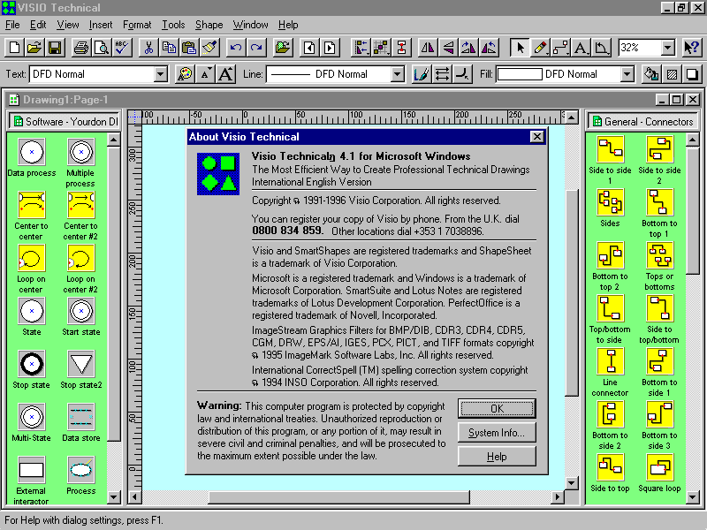
เครื่องมือที่ใช้ในการเขียนดาต้าโฟว์ได้อาแกรมได้แก่ ซอร์ฟแวร์ที่เกี่ยวข้องกับการทำ work flow ต่างๆ ตัวอย่างเช่น โปรแกรม VISIO แสดงดังรูป
รูป 6-4 แสดงโปรแกรม VISIO

6.2.3.2 ตัวแปลภาษาระดับสูงสำหรับอุปกรณ์ที่เรากำลังพัฒนาอยู่ (Compiler)
เนื่องจาก เอสเอ็นเอ็มพีเอเจนต์ ในโครงงานวิจัยครั้งนี้ ถือเป็นซอร์ฟแวร์ตัวหนึ่งที่ทำงานบนเครื่องคอมพิวเตอร์ส่วนบุคคล และเมื่อกล่าวถึงคอมพิวเตอร์ส่วนบุคคล ก็จะต้องมีระบบปฏิบัติการเป็นตัวจัดการเชื่อมโยง สื่อสารระหว่างผู้ใช้งาน (End-user) กับเครื่องคอมพิวเตอร์ และจะต้องมีโปรแกรมประยุกต์ใช้งานบนระบบปฏิบัติการทำงานอยู่เสมอ ในปัจจุบัน ระบบปฏิบัติการวินโดว์(Windows®) ถือว่าเป็นระบบปฏิบัติการที่นิยมใช้งานกันเป็นจำนวนมาก และเนื่องจากการศึกษาวิจัยโครงงานครั้งนี้ จำเป็นจะต้องออกแบบและพัฒนา เอสเอ็นเอ็มพีเอเจนต์ บนระบบปฏิบัติการ Windows ดังนั้นจึงได้เลือกใช้ตัวแปลภาษาระดับสูง(Compiler) MS Visual C++ version 5.0 เป็นเครื่องมือในขั้นตอนพัฒนาสร้าง เพราะได้เล็งเห็นว่า ภาษาซี เป็นที่นิยมใช้ในการพัฒนาโปรแกรมต่างๆในปัจจุบันมากมาย รวมถึงความยืดหยุ่นในการพัฒนา เอสเอ็นเอ็มพีเอเจนต์ บนแพลตฟอร์มอื่นๆ
แต่การพัฒนา เอสเอ็นเอ็มพีเอเจนต์ บนเครื่องคอมพิวเตอร์ก็มิได้จำกัดเพียงการใช้ตัวแปลภาษาระดับสูงเพียงตัวเดียว ถ้าการพัฒนาบนเครื่องคอมพิวเตอร์จำกัดอยู่บนพื้นฐานของระบบปฏิบัติการ Windows เราจะยึดหลักว่าตัวแปลภาษาที่ใช้จะต้องสื่อสารกับไลบารี WINSOCK.H ได้ ตัวแปลภาษาอื่นๆที่สามารถนำมาใช้ในการพัฒนาในการพัฒนาสร้าง เอสเอ็นเอ็มพีเอเจนต์ ได้แก่ Jawa, Delphi, Visual Basic หรือแม้กระทั่งภาษาระดับต่ำเช่น ภาษา Assembly เป็นต้น แต่ในกรณีของการใช้ภาษาระดับต่ำเช่น ภาษา Assembly เราควรพิจารณาสิ่งอื่นๆประกอบด้วยเช่น ระบบปฏิบัติการที่ใช้มีไลบารีที่ช่วยให้ตัวแปลภาษาต่างๆ สามารถใช้ ทรานสปอร์ทเลเยอร์ (transport layer) TCP/IP ได้หรือไม่
จากข้างต้น จะเห็นได้ว่าเป็นเพียงการมองการพัฒนา เอสเอ็นเอ็มพีเอเจนต์ เพียงบนเครื่องคอมพิวเตอร์ส่วนบุคคลเท่านั้น กรณีที่เราพัฒนา เอสเอ็นเอ็มพีเอเจนต์ บนอุปกรณ์อื่นๆ ตัวอย่างเช่น อุปกรณ์ประเภท Real-time system ที่มีระบบปฏิบัติการแบบ Real-time operating system ก็ต้องพิจารณาว่า ตัวแปรที่ใช้มีการให้บริการด้านทรานสปอร์ทเลเยอร์หรือไม่ ตัวอย่างของระบบปฏิบัติการประเภท Real-time ได้แก่ VxWork เป็นต้น

6.2.3.3 ซอร์ฟแวร์ของสถานีจัดการ (Network Management System Software)
หลังจากที่เราได้ทำการพัฒนา เอสเอ็นเอ็มพีเอเจนต์ แล้วทำการทดสอบในส่วนของโปรแกรมย่อยแล้ว ขั้นตอนสุดท้ายของการพัฒนา เอสเอ็นเอ็มพีเอเจนต์ ก็คือ การติดตั้ง เอสเอ็นเอ็มพีเอเจนต์ ลงบนตัวอุปกรณ์แล้วใช้สถานีจัดการ (Network Management Station: NMS) เรียกดูข้อมูลจาก เอสเอ็นเอ็มพีเอเจนต์ ที่ได้รับการฝังบนตัวอุปกรณ์แล้ว สถานีจัดการจะถูกติดตั้งซอร์ฟแวร์ NMS มาตรฐาน โดยส่วนใหญ่แล้วเราสามารถหาซอร์ฟแวร์ดังกล่าวได้จากตลาดซอร์ฟแวร์ทั่วไป ซึ่งในปัจจุบันได้มีหลายบริษัทที่ผลิตซอร์ฟแวร์ NMS ออกมาในรูปของการค้า (Commucial Product) หลายผลิตภัณฑ์ด้วยกัน แต่ละผลิตภัณฑ์ก็มีคุณสมบัติแตกต่างกันในรูปลักษณ์การใช้งาน แต่ยังคงไว้ซึ่งมาตรฐานเอสเอ็นเอ็มพี บางผลิตภัณฑ์สนับสนุนโพรโตคอลจัดการหลายแบบที่นอกเหนือจากโพรโตคอลการจัดการเอสเอ็นเอ็มพี เช่น CMIP(Common Management Information Protocol) เป็นต้น รวมถึงการสนับสนุนการจัดการโพรโตคอลสื่อสารหลายรูปแบบ นอกเหนือจากโพรโตคอล TCP/IP
ตัวอย่างของซอร์แวร์ NMS ที่มีอยู่ในตลาดซอร์ฟแวร์มีดังนี้คือ
- Open View Network Node Manager ของบริษัท Hewlett Packard
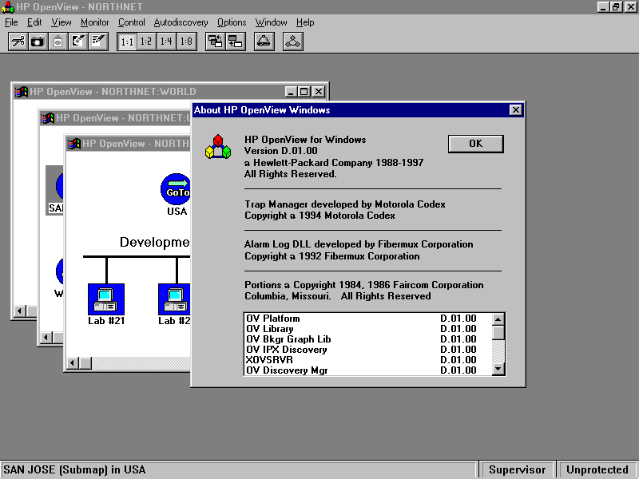
รูปที่ 6-5 Open View Node Manager

- Solstice Domain Manager ของบริษัท SUN

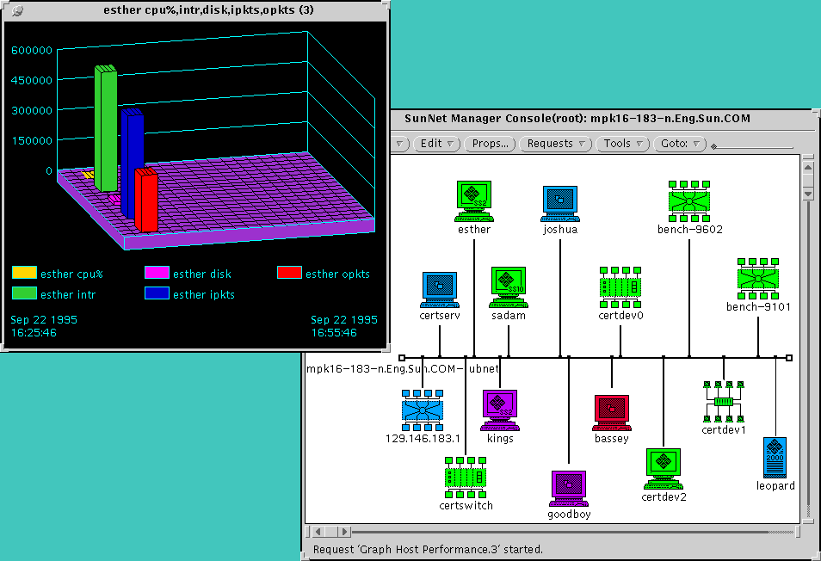
รูปที่ 6-6 Solstice Domain Manager
การศึกษาค้นคว้าวิจัยโครงงานนี้ ใช้ Open View Node Manager เป็นซอร์ฟแวร์ของสถานีจัดการ อย่างไรก็ตามเราสามารถใช้ซอร์ฟแวร์ NMS ของผลิตภัณฑ์อื่นๆได้ เพื่อใช้เป็นเครื่องมือในการทดสอบการทำงานของ เอสเอ็นเอ็มพีเอเจนต์ ที่เราสร้างขึ้นมาได้ หลักการส่วนใหญ่ก็จะคล้ายกัน แต่ข้อควรพิจารณาก่อนเลือกซอร์ฟแวร์ NMS มาใช้งานคือ ซอร์ฟแวร์ดังกล่าวต้องสนับสนุนโพรโตคอลการจัดการเอสเอ็นเอ็มพีรุ่นที่ 1 (SNMP version 1) ด้วยสาเหตุที่ว่า เอสเอ็นเอ็มพีเอเจนต์ ที่เราได้สร้างขึ้นใช้โพรโตคอลการจัดการเอสเอ็นเอ็มพีรุ่นที่ 1 เป็นโพรโตคอลอ้างอิงในการสร้าง โดยส่วนใหญ่ซอร์ฟแวร์ NMS ก็สนับสนุนโพรโตคอลการจัดการเอสเอ็นเอ็มพีรุ่นที่ 1 อยู่แล้ว

6.2.4 ขั้นตอนการออกแบบ เอสเอ็นเอ็มพีเอเจนต์
เมื่อเราได้ผ่านขั้นตอนของการศึกษาและเตรียมการในส่วนของเครื่องมือที่จะใช้ในการออกแบบ เอสเอ็นเอ็มพีเอเจนต์ แล้ว ในลำดับขั้นตอนต่อมาก็คือ การออกแบบ เอสเอ็นเอ็มพีเอเจนต์ โดยอาศัยเครื่องมือในส่วนแรกที่ได้เตรียมมาคือ ดาต้าโฟว์ไดอาแกรม และหลังจากเสร็จจากขั้นตอนการออกแบบ เราจะได้ ดาต้าโฟว์ไดอาแกรม ใช้อธิบายการทำงานของ เอสเอ็นเอ็มพีเอเจนต์ ที่เรากำลังจะสร้างขึ้นในขั้นตอนของการพัฒนาสร้าง แต่ก่อนที่จะเริ่มการออกแบบจริง จำเป็นอย่างยิ่งที่เราจะต้องทราบกลไกการทำงานโดยทั่วไปของ เอสเอ็นเอ็มพีเอเจนต์ ก่อน
เอสเอ็นเอ็มพีเอเจนต์ จะอาศัยไลบารี (Library) ของตัวแปลภาษาชั้นสูง (Compiler) เป็นตัวหลักที่ช่วยในการติดต่อกับส่วนต่างๆของอุปกรณ์ ส่วนต่างๆในที่นี้ก็หมายถึง การเข้าถึงฟังชั่นการจัดการของอุปกรณ์แต่ละชนิด ตัวอย่างเช่น เราเตอร์ก็จะต้องมีฟังชั่นในการจัดการเราเตอร์ ซึ่งอาจจะมีฟังชั่นเพิ่มค่าข้อมูลในตารางเราเตอร์ (Routing table) หรือฟังชั่นในการรีเซ็ตการทำงานของเราเตอร์ เป็นต้น ฟังชั่นต่างๆเหล่านี้ จะมาในรูปไลบารีของตัวแปลภาษาชั้นสูง ที่ทางบริษัทอุปกรณ์นั้นผลิตขึ้น
ฟังชั่นที่ควรจะมีในไลบารีของตัวแปลภาษาชั้นสูงได้แก่
- ฟังชั่นในการจัดการหน่วยความจำ (Memory allocation and deallocation routine)
- ฟังชั่นในการจัดการเรื่องบัฟเฟอร์ ( Buffer handling function)
- ฟังชั่นแสดงผลเอาพุทช่วยในขั้นตอนการดีบัก (Print and display routine for debugging)
- ฟังชั่นในการจัดการ เอเอสเอ็นวัน (ASN.1 encoding and decoding routine)
- ฟังชั่นในการจักการเกี่ยวกับแพ็กเกจข้อมูล (PDU encoding and decoding routine)
- ฟังชั่นในการจัดการข้อมูลสายอักขระ (String manipulation routine)
- ฟังชั่นในการจัดการข้อผิดพลาดต่างๆ (Various error handling and processing procedure)
- ฟังชั่นในส่วนของทรานสปอร์ทเลเยอร์ (Transport service interface)
- ฟังชั่นการจัดการเกี่ยวกับการทำออเทนติเคชั่น (Authentication routine)
- ฟังชั่นในการจัดการส่วนของฐานข้อมูลการจัดการ (MIB handling routine)
- ฟังชั่นอื่นๆเช่น ฟังชั่นเกี่ยวกับเวลา เคลื่อนย้ายบอร์คข้อมูลในหน่วยความจำ ฯลฯ

นอกเหนือจากฟังชั่นมาตรฐานที่มีในตัวแปลภาษาชั้นสูงแล้ว ยังมีฟังชั่นพิเศษอื่นๆในกรณีที่เราพัฒนา เอสเอ็นเอ็มพีเอเจนต์ บนอุปกรณ์ประเภทอื่น ที่ภายในตัวอุปกรณ์อาจมีการสร้างฟังชั่นพิเศษขึ้นมา เพื่อใช้เชื่อมโยงกับตัวแปลภาษา รายละเอียดในส่วนนี้ เราจะหาข้อมูลได้จากการสอบถามข้อมูลจากโรงงานผู้ผลิตผลิตภัณฑ์นั้นๆ หรือหาได้จากคู่มือ (Manual) ที่ให้มากับอุปกรณ์นั้นๆ ยกตัวอย่างเช่น การติดตั้งการ์ดเสียง (Sound card) ถ้าการ์ดเสียงที่นำมาติดตั้งมีความแตกต่างกันที่ผู้ผลิต (Vendor) ต่างเทคโนโลยี ก็ส่งผลให้ฟังชั่นที่ใช้กับการ์ดเสียงมีความแตกต่างกันด้วยเป็นต้น
การศึกษาวิจัยโครงงานในครั้งนี้ จะใช้ฟังชั่นที่เป็นมาตรฐานจากตัวแปลภาษาชั้นสูง ดังนั้น เอสเอ็นเอ็มพีเอเจนต์ที่ได้หลังจากเสร็จสิ้นขั้นตอนการพัฒนาสร้างจึงสามารถทำงานบนเครื่องคอมพิวเตอร์เครื่องอื่นๆที่มีระบบปฏิบัติการเดียวกันคือระบบปฏิบัติการวินโดว์ (Windows®)

6.2.4.1 แผนภาพดาต้าโฟว์โดยรวมของ เอสเอ็นเอ็มพีเอเจนต์ (SNMP Agent top level context diagram)
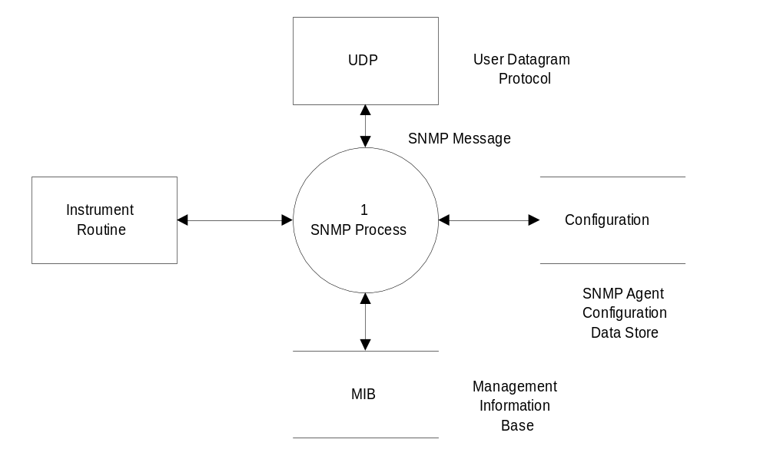

รูปที่ 6-7 แผนภาพดาต้าโฟว์โดยรวมของ เอสเอ็นเอ็มพีเอเจนต์

ขั้นตอนของการออกแบบ เราจะมองภาพรวมของ เอสเอ็นเอ็มพีเอเจนต์ เสมือนระบบหนึ่งที่มีการติดต่อกับสภาพแวดล้อมซึ่งได้แก่
- กระบวนการประมวลผลแพ็กเกจข้อมูลยูดีพี (UDP Process)
- กระบวนการอ่านค่าเริ่มต้นของ เอสเอ็นเอ็มพีเอเจนต์ (Configuration process)
- กระบวนการอ่านค่าตัวแปรและกำหนดค่าตัวแปรแก่อุปกรณ์ (Instrument routine)
- กระบวนการหาค่าตัวแปร อ๊อปเจกต์ไอดี ในฐานข้อมูลการจัดการ (MIB Access)
กระบวนการทั้ง 4 ข้อ จะเป็นกระบวนการที่กระทำภายนอกกระบวนการของ เอสเอ็นเอ็มพี (SNMP process) แต่ในขั้นตอนของการพัฒนาสร้างนี้ กระบวนการทั้ง 4 จะถูกรวมกับกระบวนการของ เอสเอ็นเอ็มพี ซึ่งจะใช้ฟังชั่นย่อยภายในไลบารีเดียวกัน จะกล่าวโดยละเอียดในขั้นตอนการพัฒนาสร้างอีกครั้งหนึ่ง
จากแผนภาพดาต้าโฟว์ เอสเอ็นเอ็มพีเอเจนต์ ดังแสดงรูปที่ 6.7 เราสามารถแยกพิจารณากระบวนการต่างๆออกเป็นหัวข้อต่างๆได้ดังนี้

6.2.4.1.1 กระบวนการประมวลผลแพ็กเกจข้อมูลยูดีพี (UDP process)
กระบวนการติดต่อสื่อสารของโพรโตคอล เอสเอ็นเอ็มพีจะใช้ยูดีพี (UDP) เป็นชั้นทรานสปอร์ทที่ใช้ในการติดต่อระหว่างกระบวนการของ เอสเอ็นเอ็มพีเอเจนต์ และสถานีจัดการ กระบวนการประมวลผลแพ็กเกจข้อมูลยูดีพีที่ เอสเอ็นเอ็มพีเอเจนต์ จะถูกมองว่าเป็นเซอร์เวอร์โปรเซส (Server process) ในทางตรงข้าม สถานีจัดการก็จะถูกมองว่าเป็นไคล์เอนโปรเซส (Client process) ที่ขอข้อมูลจาก เอสเอ็นเอ็มพีเอเจนต์ ดังนั้นกระบวนการเอสเอ็นเอ็มพีก็จำเป็นที่จะต้องทำการวนลูปรับข้อมูลจากการร้องขอของสถานีจัดการด้วยเช่นกัน เมื่อใดก็ตามที่มีแพ็กเกจข้อมูลมาที่บัฟเฟอร์ของ เอสเอ็นเอ็มพีเอเจนต์ จะเกิดการกระตุ้นกระบวนการ เอสเอ็นเอ็มพี ให้ทำการประมวลผลข้อมูลที่รับเข้ามา แล้วทำการตีความหมายคำสั่ง ถ้าคำสั่งและข้อมูลภายในแพ็กเกจยูดีพีถูกต้องตามรูปแบบที่กำหนด ก็จะเกิดการตอบสนองแพ็กเกจยูดีพีตอบกลับไปยังสถานีจัดการ อย่างไรก็ตามถ้ารูปแบบที่ตีความได้เกิดความผิดพลาดขึ้น ตัว เอสเอ็นเอ็มพีเอเจนต์ ก็จำเป้นต้องเป็นต้องตอบสนองแพ็กเกจยูดีพี ที่แสดงถึงข้อผิดพลาดไปยังสถานีจัดการให้ทราบด้วยรายละเอียดส่วนนี้ได้อธิบายไว้ในหัวข้อกระบวนการ เอสเอ็นเอ็มพี โดยอ้างอิงทฤษฎีในบทที่ 2

6.2.4.1.2 กระบวนการอ่านค่าเริ่มต้นของ เอสเอ็นเอ็มพีเอเจนต์ (Configuration process)
กระบวนการอ่านค่าเริ่มต้นหรือเรียกอีกนัยหนึ่งว่า กระบวนการคอนฟิกกุเลชัน(Configuration process) คือกระบวนเริ่มต้นค่าตัวแปรต่างๆที่จะมีให้กับ เอสเอ็นเอ็มพีเอเจนต์ ตัวแปรต่างๆ ในที่นี้หมายถึงตัวแปรที่ เอสเอ็นเอ็มพีเอเจนต์ ต้องทราบค่าก่อนที่จะเริ่มต้นทำงานได้ ตัวอย่างเช่นค่าของ Community name ที่จะต้องมีการเซ็ตค่าก่อนทุกครั้ง เพื่อใช้ในกระบวนการออเท็นติเคชั่น(Authentication) หรือเวลาเริ่มต้นทำงานของ เอสเอ็นเอ็มพีเอเจนต์ ก็จะใช้เป็นค่าตัวแปรเริ่มต้นในการคำนวนค่า sysUptime เป็นต้น ทั้งนี้การอ่านค่าเริ่มต้นของ เอสเอ็นเอ็มพีเอเจนต์ บนอุปกรณ์แต่ละชนิดก็อาจมีการอ่านค่าเริ่มต้นที่แตกต่างกัน ขึ้นกับชนิดของอุปกรณ์ที่เราจะทำการพัฒนา ตัวอย่างเช่น เราเตอร์มีการอ่านค่าและเซ็ตค่าตารางเราติ่ง (Routing table) ตอนเริ่มต้นทำงานของระบบ (Boot strap) ก่อนที่ เอสเอ็นเอ็มพีเอเจนต์ ที่ฝังอยู่ในเราเตอร์จะเริ่มทำงานได้ ก็ต้องอ่านค่าจากตารางเราติ่ง ก่อนเพื่อใช้เป็นค่าเริ่มต้นให้กับโหนดภายใน ฐานข้อมูลการจัดการ (MIB)

6.2.4.1.3 กระบวนการอ่านค่าตัวแปรและกำหนดค่าตัวแปรแก่อุปกรณ์ (instrument routine)
หัวใจหลักของกระบวนการ เอสเอ็นเอ็มพี คือการอ่านค่าต่างๆที่มีในอุปกรณ์ที่เราสนใจ ผ่านไลบารีที่มีรูทีนย่อยสำหรับควบคุมอุปกรณ์ รูทีนย่อยในอุปกรณ์ที่เรากล่าวถึงนี้ จะเป็นได้ทั้งรูทีนสำหรับการกำหนดค่าในอุปกรณ์ และรูทีนสำหรับการอ่านค่าข้อมูลต่างๆของอุปกรณ์ โดยมาในรูปแบบของฟังชั่นในตัวแปลภาษา ตัวอย่างรูทีนย่อยได้แก่ รูทีนสำหรับการรีเซ็ตเราเตอร์ รูทีนสำหรับอ่านเวลาของระบบ รูทีนสำหรับการตั้งเวลาของระบบ เป็นต้น รูทีนย่อยต่างๆเหล่านี้จะถูกเปลี่ยนแปลง (Map) ให้เป็นคำสั่งของ เอสเอ็นเอ็มพี อีกทีหนึ่ง โดยที่รูทีนหรือฟังชั่นที่เกี่ยวข้องกับการควบคุม (Control) จะถูกเปลี่ยนให้เป็นคำสั่ง SetRequest ในกรณีที่สถานีจัดการต้องการใช้รูทีนหรือฟังชั่นดังกล่าว และ เอสเอ็นเอ็มพีเอเจนต์ ก็จะรายงานข้อมูลความถูกต้องคืนจากการเรียกใช้รูทีนหรือฟังชั่นควบคุมผ่านคำสั่ง GetRespond เช่นกันกรณีที่เป็นรูทีนสำหรับการอ่านค่าข้อมูลจากอุปกรณ์ ตัวสถานีจัดการจะเรียกรูทีนดังกล่าวผ่านคำสั่ง GetRequest หรือ GetNextRequest และ เอสเอ็นเอ็มพีเอเจนต์ ก็จะรายงานผลของการใช้รูทีนผ่านคำสั่ง GetRespond เช่นเดียวกับกรณีแรก จะสังเกตเห็นได้ว่า คำสั่ง GetRespond จะต้องมีทุกครั้ง ไม่ว่าคำสั่งที่ส่งมาจากสถานีจัดการจะผิดพลาดหรือถูกต้องก็ตาม
การตอบสนองของคำสั่ง เอสเอ็นเอ็มพี สามารถอ้างอิงได้จากบทที่ 4

6.2.4.1.4 กระบวนการหาค่าตัวแปร อ๊อปเจกต์ไอดี ในฐานข้อมูลการจัดการ
ฐานข้อมูลการจัดการหรือเรียกสั้นๆว่ามิป (MIB) คือฐานข้อมูลในระดับโลจิคอลที่ใช้ใจการเก็บค่าตัวแปร อ๊อปเจกต์ไอดี ที่กล่าวว่าเป็นฐานข้อมูลในระดับโลจิคอล ด้วยเหตุผลที่ว่าในการสร้างและพัฒนา เอสเอ็นเอ็มพีเอเจนต์ จริง ฐานข้อมูลการจัดการดังกล่าวอาจจะเป็นฐานข้อมูลที่เก็บอยู่ในรูปฐานข้อมูลที่เห็นได้จริง (Real Database) หรือฐานข้อมูลที่มาจากการจัดการตัวแปร(Variable) ในหน่วยความจำที่เป็นลักษณะตัวแปรอาเรย์ (Array) แล้วนำเอาข้อมูลดังกล่าวมาทำการแมป(Map)กับฟังชั่นที่เกี่ยวข้องกับฐานข้อมูลการจัดการ ทำให้มองเสมือนว่ามีฐานข้อมูลอยู่จริง ซึ่งในความเป็นจริงอาจมีอยู่จริงหรือไม่ก็ได้ดังที่กล่าวมาแล้ว ทั้งนี้ขึ้นอยู่กับผู้ออกแบบ เอสเอ็นเอ็มพีเอเจนต์ ด้วยว่าต้องการให้มีอยู่จริงหรือไม่ ตัวอย่างของ เอสเอ็นเอ็มพีเอเจนต์ที่ถือว่ามีฐานข้อมูลอยู่จริงได้แก่ เอสเอ็นเอ็มพีเอเจนต์ ของ Oracle , Informix ที่มีการเชื่อมต่อกระบวนการ เอสเอ็นเอ็มพี เข้ากับฐานข้อมูลที่มีอยู่จริงในตัวจัดการฐานข้อมูล (Database Management System : DBMS) หรือกรณีของ หรือกรณีของ SNMP Agent service ของ Windows NT ในเวอร์ชันต่างๆ จะเป็นกรณีหลังคือ ไม่มีฐานข้อมูลอยู่จริง แต่ใช้ค่าตัวแปรในหน่วยความจำมาทำการเปลี่ยนเป็นฐานข้อมูลการจัดการ หลักการทั้งหมดนี้ สามารถแสดงได้ดังรูป 6.8 และ รูป 6.9

DB Space
DBMS
MIB

รูปที่ 6-8 แสดงการเปลี่ยนแปลงฐานข้อมูลจริงเป็นฐานข้อมูลการจัดการ

Mappings function
Array variable
MIB

รูปที่ 6-9 แสดงการเปลี่ยนแปลงข้อมูลในหน่วยความจำเป็นฐานข้อมูลการจัดการ

เมื่อถึงขั้นตอนการพัฒนาสร้าง จะใช้กรณีหลัง คือจะใช้ตัวแปรที่มีการกำหนดไว้แล้วในหน่วยความจำ มาทำการเปลี่ยนเป็นฐานข้อมูลการจัดการ ซึ่งจะได้กล่าวถึงในรายละเอียดต่อไป
อีกส่วนหนึ่งที่จะขาดไม่ได้ในส่วนนี้คือ ฟังชั่นในการหาตัวแปร อ๊อปเจกต์ไอดี วิธีการ(Algorithm) จะขึ้นกับผู้พัฒนาแต่ละคนว่าต้องการฟังชั่นที่มีการหา อ๊อปเจกต์ไอดี ที่มีประสิทธิภาพมากน้อยเพียงใด ตัวอย่างวิธีการค้นหาได้แก่ การค้นหาแบบไล่ลำดับ (Squeal) การค้นหาแบบควิกเสิซ(Quick search) การค้นหาแบบไบนาลีเสิซ(Binary search) การศึกษาค้นคว้าครั้งนี้ ผู้พัฒนาได้เลือกใช้วิธีการค้นหาแบบไล่ลำดับ ด้วยวัตถุประสงค์เพื่อให้ง่ายต่อการพัฒนาต่อผู้พัฒนาและผู้ที่จะพัฒนาต่อ ก็ทำความเข้าใจได้ง่าย อย่างไรก็ตามถ้าผู้ที่สนใจต้องการพัฒนาให้ เอสเอ็นเอ็มพีเอเจนต์ ที่ได้จากโครงงานนี้มีประสิทธิภาพมากขึ้น ก็สามารถพัฒนาในส่วนการค้นหานี้ได้ รายละเอียดของการพัฒนาไปข้างหน้าสามารถอ้างอิงได้จากภาคผนวก ก ถึงภาคผนวก ค

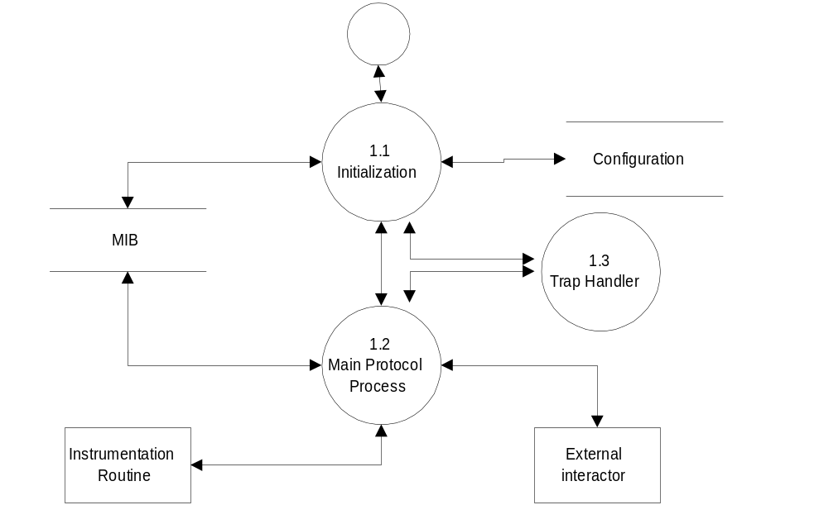6.2.4.1.5 กระบวนการ เอสเอ็นเอ็มพี ลำดับที่ 1 (SNMP Agent First level data flow diagram)

รูปที่ 6-10 แสดงกระบวนการ เอสเอ็นเอ็มพี ลำดับที่ 1

ในแต่ละกระบวนการ(Process) จะขอแยกให้เหลือกระบวนการที่ย่อยที่สุด เพื่อให้เราสามารถนำเอากระบวนการต่างๆเหล่านี้ไปสร้างเป็นฟังชั่นแยกเป็นแต่ละกระบวนการ และเพื่อให้ง่ายต่อการพัฒนาสร้าง รวมถึงทำให้เรามองเห็นการทำงานทุกส่วนของกระบวนการ เอสเอ็นเอ็มพี คำอธิบายการทำงานกระบวนการรูปที่ 6.10 มีดังนี้

6.2.4.1.5.1 กระบวนการเริ่มต้น (Initialization Process (1.1))
เป็นส่วนของการบวนการเริ่มต้นทั้งหมด นั่นคือ จะทำการสร้างฐานข้อมูลการจัดการ เริ่มต้นตัวแปรของระบบ จัดเตรียมทรานสปอร์ทเลเยอร์

6.2.4.1.5.2 กระบวนการหลัก (Main Protocol Process (1.2))
ภายในกระบวนการนี้จะประกอบด้วยส่วนของกระบวนการรับส่งข้อมูล กระบวนการถอดรหัส(Decoding) กระบวนการพาสเซอร์(Parser) กระบวนการเอ็กซคิวคำสั่ง เอสเอ็นเอ็มพี (Excuting) กระบวนการเข้ารหัส (Encoding) และกระบวนการแปรความหมายข้อมูล (Translating)

6.2.4.1.5.3 กระบวนการจัดการคำสั่งแท็ป (Trap handler Process (1.3))
เป็นกระบวนการที่คอยจัดการคำสั่งแท็ป(Trap) เมื่อ เอสเอ็นเอ็มพีเอเจนต์ ต้องการรายงานสถานะต่างๆแก่ สถานีจัดการ โดยที่ไม่ต้องมีการรับคำสั่งใดๆก่อนล่วงหน้า ใช้ในกรณีที่เกิดความผิดปกติขึ้นกับอุปกรณ์ หรือใช้ในกรณีที่ต้องการรายงานสถานะเป็นช่วงเวลาที่กำหนด(Period time)

ข้อสังเกต การศึกษาโครงงานครั้งนี้ มิได้พัฒนาสร้างในส่วนของคำสั่งแท็ป ดังนั้นถ้าผู้ที่สนใจในโครงงานนี้ต้องการนำโครงงานนี้ไปพัฒนาต่อ จึงขอแนะนำในส่วนของการพัฒนาคำสั่งแท็ปนี้ไว้ด้วย และเนื่องจากโครงงานนี้ต้องการให้มีเนื้อหาครอบคุมกลไกของ เอสเอ็นเอ็มพีเอเจนต์ ทั้งหมด จึงได้อธิบายดาต้าโฟว์ไดอาแกรมในส่วนของคำสั่งแท็ปนี้ไว้ด้วย

6.2.4.1.6 กระบวนการ เอสเอ็นเอ็มพี ลำดับที่ 2 ในส่วนของกระบวนการเริ่มต้น (SNMP Agent Second Level Data Flow Diagram: Initialization process)
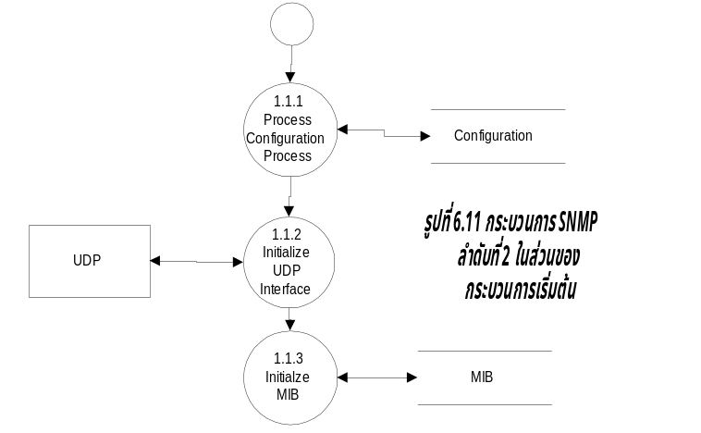

6.2.4.1.6.1 กระบวนการคอนฟิกกุเลชันข้อมูล (Process Configuration Data (1.1.1))
เป็นกระบวนการเริ่มต้นค่าคอนฟิกกุเลชันที่จะต้องมีให้แก่ กระบวนการ เอสเอ็นเอ็มพี การอ่านค่าคอนฟิกกุเลชัน อาจเป็นการอ่านค่าคอนฟิกกุเลชันจากแฟ้มข้อมูลที่เราได้กำหนดไว้ หรือเป็นการอ่านค่าข้อมูลในส่วนของโปรแกรมที่ได้กำหนดไว้แล้วอย่างถาวรก็ได้

6.2.4.1.6.2 กระบวนการเริ่มต้นยูดีพีอินเทอร์เฟส (Initialize UDP Interface (1.1.2))
เป็นกระบวนการเริ่มต้นการทำทรานสปอร์ทเลเยอร์ที่กระบวนการ เอสเอ็นเอ็มพี จะต้องใช้ ถ้าเป็นการเขียนโปรแกรมเพื่อเรียกใช้เอพีไอ (Application Programming Interface: API) ในไลบารี WINSOCK.H การเริ่มต้นดังกล่าวก็จะหมายถึง การร้องขอค่าซอกเก็ตแฮนเดิลจากระบบปฏิบัติการ ผ่านฟังชั่นคอล socket( ) เป็นต้น

6.2.4.1.6.3 กระบวนการเริ่มต้นฐานข้อมูลการจัดการ (Initialize MIB (1.1.3))
เป็นกระบวนการให้ค่าเริ่มต้นแก่ฐานข้อมูลการจัดการ ที่ เอสเอ็นเอ็มพีเอเจนต์ จะต้องเรียกใช้งานในภายหลัง

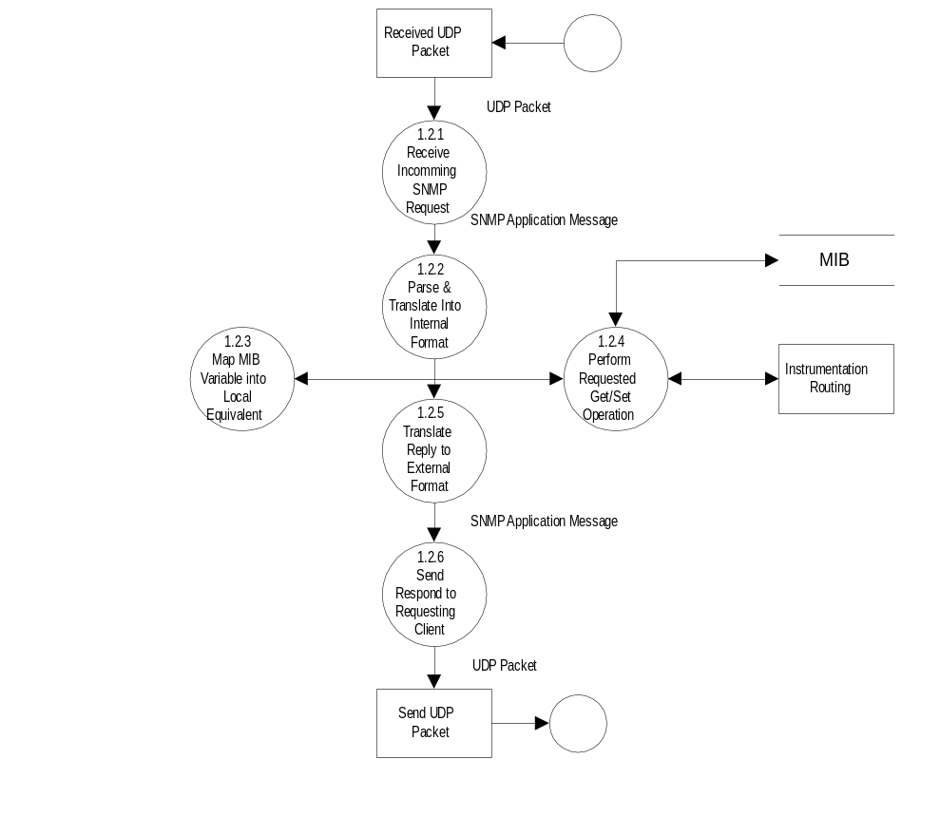6.2.4.1.7 กระบวนการ เอสเอ็นเอ็มพี ลำดับที่ 2 ในส่วนของกระบวนการหลัก (SNMP Agent Second Level Data Flow Diagram: Main Protocol Process)

รูปที่ 6-12 กระบวนการ เอสเอ็นเอ็มพี ลำดับที่ 2 ในส่วนของกระบวนการหลัก

6.2.4.1.7.1 รับแมสเซส เอสเอ็นเอ็มพี (Receive Incomming SNMP Request (1.2.1))
เป็นกระบวนการรับค่าแมสเซส เอสเอ็นเอ็มพี จากทรานสปอร์ทเลเยอร์ ถ้ากรณีเป็นโปรแกรมภาษาซี ฟังชั่นที่ใช้รับค่าแมสเซส เอสเอ็นเอ็มพี คือ recvfrom( )

6.2.4.1.7.2 แปลความหมายแมสเซส เอสเอ็นเอ็มพี (Parse and Translate into Internal Format (1.2.2))
คือกระบวนการรับแมสเซส เอสเอ็นเอ็มพี มาทำการตีความหมาย ซึ่งแมสเซสที่รับเข้ามาถูกเข้ารหัสในรูปแบบของ BER(Basic Encoding Rule) โดยจะทำการตีความหมายตามมาตรฐาน เอเอสเอ็นวัน ให้เป็นรูปแบบของโปรแกรมที่เราใช้งานอยู่ การตีความหมายในส่วนนี้จะขึ้นกับผู้ออกแบบว่า เมื่อตีความหมายได้แล้ว จะเก็บคำสั่งหรือข้อมูลที่ตีความหมายได้ให้อยู่ในรูปแบบใดได้บ้าง

6.2.4.1.7.3 เก็บค่าตัวแปรที่ได้จากแมสเซส เอสเอ็นเอ็มพี เป็นข้อมูลในฐานข้อมูลการจัดการ (Map MIB Variable into Local Equivalent (1.2.3))
ตัวแปรต่างๆที่ได้จากกระบวนการแปลความหมายแมสเซส เอสเอ็นเอ็มพี จะถูกเปลี่ยนแปลงเป็นตัวแปรของ ฐานข้อมูลการจัดการ

6.2.4.1.7.4 ปฏิบัติคำสั่งตามความหมายที่แปลได้จากแมสเซส เอสเอ็นเอ็มพี (Perfrom Request Get/Set Operation (1.2.4))
เป็นกระบวนการปฏิบัติตามคำสั่งที่ตีความได้จากแมสเซส เอสเอ็นเอ็มพี เนื่องจากภายในแพ็กเกจที่รับเข้ามาได้จะประกอบด้วยคำสั่ง และตัวแปรที่ต้องการกระทำ คำสั่งที่กล่าวถึงนี้ได้แก่ GetRequest, GetNextRequest, SetRequest

6.2.4.1.7.5 เตรียมแมสเซส เอสเอ็นเอ็มพี สำหรับรายงานแก่สถานีจัดการ (Translate Reply to External Format (1.2.5))
เป็นขั้นตอนการเตรียมข้อมูลที่ถูกเข้ารหัสแบบ BER เพื่อเตรียมส่งให้กับสถานีจัดการที่ร้องขอข้อมูลมา คำสั่งที่อยู่ภายในแมสเซสดังกล่าวนี้คือคำสั่ง GetRespond

6.2.4.1.7.6 ส่งแมสเซสสู่สถานีจัดการ (Send Respond To Requesting Client (1.2.6))
ทำการใส่ข้อมูลพีดียูให้สมบูรณ์แบบ เพื่อส่งให้แก่สถานีจัดการผ่านโพรโตคอลยูดีพี (UDP)

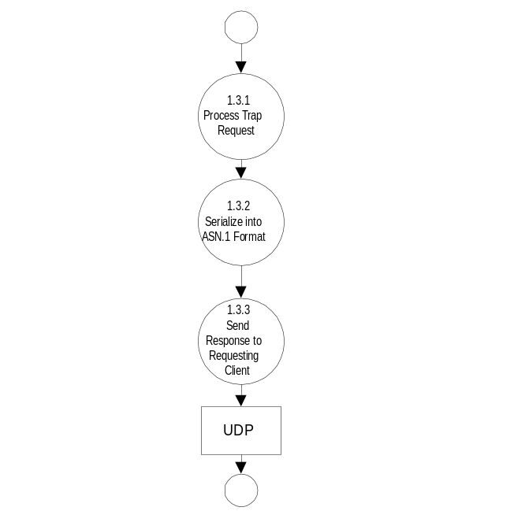6.2.4.1.8 กระบวนการ เอสเอ็นเอ็มพี ลำดับที่ 2 ในส่วนของกระบวนการจัดการคำสั่งแท็ป (SNMP Agent Second Level Data Flow Diagram: Trap Handler)

รูปที่ 6-13 กระบวนการ เอสเอ็นเอ็มพี ลำดับที่ 2 กระบวนการจัดการคำสั่งแท็ป

6.2.4.1.8.1 กระบวนการร้องขอการส่งแท็ป (Process Trap Request (1.3.1))
เป็นกระบวนการที่เกิดขึ้นภายในกระบวนการ เอสเอ็นเอ็มพี กรณีที่เอสเอ็นเอ็มพีเอเจนต์ ต้องการส่งคำสั่ง แท็ป ให้แก่สถานีจัดการได้ทราบ โดยที่ไม่ต้องมีการร้องขอจากสถานีจัดการ

6.2.4.1.8.2 กระบวนแปลความหมายคำสั่งที่ร้องขอ ตามนิยามของ เอเอสเอ็นวัน (Serialize into ASN.1 Format (1.3.2))
เมื่อได้คำสั่งที่ร้องขอได้รับการประมวลผลจากกระบวนการร้องขอแล้ว ก็จะผ่านขั้นตอนของการแปลงคำสั่งที่ร้องขอได้ ให้เป็นในรูปนิยามของ เอเอสเอ็นวัน และทำการจัดเตรียมเนื้อที่ในหน่วยความจำ(Allocate memory) เพื่อเก็บข้อมูลที่แปลงแล้ว

6.2.4.4.8.3 ส่งข้อมูลผ่านแพ็กเกจพีดียู (Send Respond to Requesting Client (1.3.3))
เมื่อคำข้อมูลในหน่วยความจำพร้อมที่จะส่ง ก็จะทำการส่งข้อมูลจากขั้นตอนที่แล้วผ่านแพ็กเกจพีดียู โดยใช้ฟังชั่นเอพีไอ Sendto( ) ส่งข้อมูลไปตามแอดเดรสของ สถานีจัดการ ตามที่ได้ทำการคอนฟิกไว้

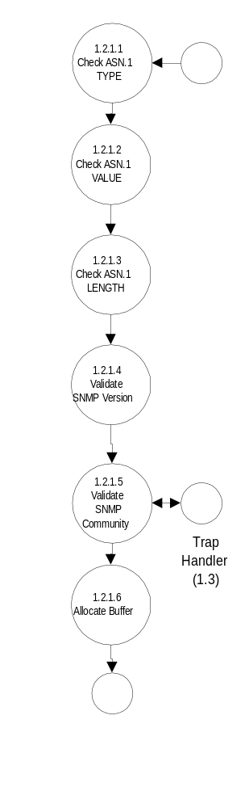6.2.4.4.9 กระบวนการ เอสเอ็นเอ็มพี ลำดับที่ 3 ในส่วนของการรับแมสเซส เอสเอ็นเอ็มพี (SNMP Agent Third Level Data Flow Diagram: Receive Incomming Request)
รูปที่ 6-14 กระบวนการ เอสเอ็นเอ็มพี ลำดับที่ 3 ในส่วนของการรับแมสเซส เอสเอ็นเอ็มพี

6.2.4.4.9.1 เช็คความถูกต้องของฟิวด์ Type (Check ASN.1 Type (1.2.1.1))
เป็นกระบวนการเช็คความถูกต้องของฟิวด์ TYPE ว่ามีความถูกต้องตามนิยามของ เอเอสเอ็นวัน เราสามารถอ้างอิงนิยาม เอเอสเอ็นวัน ได้จากบทที่ 3

6.2.4.4.9.2 เช็คความถูกต้องของฟิวด์ Value (Check ASN.1 Value (1.2.1.2))
เป็นกระบวนการตรวจเช็คค่าฟิวด์ Value ตามนิยามของ เอเอสเอ็นวัน เราสามารถอ้างอิงนิยาม เอเอสเอ็นวัน ได้จากบทที่ 3

6.2.4.4.9.3 เช็คความถูกต้องของฟิวด์ Length (Check ASN.1 Length (1.2.1.3))
เป็นกระบวนการตรวจเช็คความยาวของแมสเซส เอสเอ็นเอ็มพี ว่ามีความยาวเท่าใด ความยาวนี้จะเก็บไว้เป็นเคาร์เตอร์สำหรับเป็นเลขอ้างอิงในโปรแกรม ในขณะที่โปรแกรมต้องการตัวเลขความยาวของแมสเซสพีดียูที่รับเข้ามาได้

6.2.4.4.9.3 เช็คความถูกต้องของฟิวด์ SNMP Version (Validate SNMP Version (1.2.1.4))
เป็นกระบวนการตรวจเช็คความถูกต้องของตัวเลขรุ่น (Version Number) ของโพรโตคอล เอสเอ็นเอ็มพี ที่เราใช้งานอยู่ถ้าเป็นโครงงานวิจัยนี้ ตัวเลขในฟวิด์นี้จะมีค่าเป็น 0 หมายถึง SNMP Version 1

6.2.4.4.9.4 เช็คความถูกต้องของฟิวด์ SNMP Community (Validate SNMP Community (1.2.1.5))
เป็นกระบวนการตรวจเช็คความถูกต้องของ Community Name เราจะถือว่าผู้ที่มีสิทธิในการอ่านข้อมูลจาก เอสเอ็นเอ็มพีเอเจนต์ จะต้องมีค่า Community Name เหมือนกัน ดังนั้นถ้าค่าในฟิวด์นี้ของ สถานีจัดการผิดจากค่าฟิวด์เดียวกันภายใน เอสเอ็นเอ็มพีเอเจนต์ ก็จะไม่มีการยอมรับการประมวลผลคำสั่งจาก เอสเอ็นเอ็มพีเอเจนต์ และจะต้องส่งแม็สเซสแท็ป ไปบอกยังสถานีจัดการที่เราได้ตั้งค่าไว้แล้วในส่วนของการคอนฟิกกุเลชันว่า มีการบุกรุกเรียกใช้ข้อมูลโดยไม่ได้รับอนุญาติ

6.2.4.4.9.5 จองหน่วยความจำสำหรับค่าตัวแปรที่กำลังจะเกิดขึ้น (Allocate Buffer (1.2.1.6))
หลังจากที่ทำการเช็คค่า SNMP Community Name แล้วจะถือว่า สถานีจัดการที่ร้องขอข้อมูลมาได้รับการอนุญาติให้ได้รับการแอคเซสข้อมูลใน เอสเอ็นเอ็มพีเอเจนต์ ซึ่งหลังจากขั้นตอนนี้แล้วก็จะเป็นการจองที่ในหน่วยความจำสำหรับเก็บค่าตัวแปร อ๊อปเจกต์ไอดี ต่างๆที่ได้ระบุในแมสเซส เอสเอ็นเอ็มพี

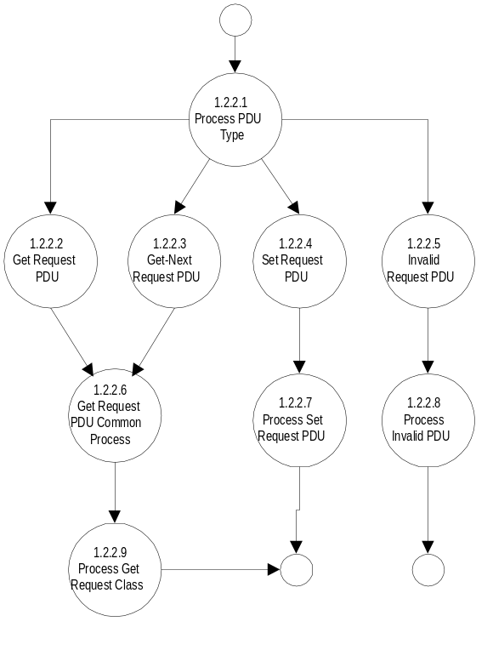6.2.4.4.10 กระบวนการ เอสเอ็นเอ็มพี ลำดับที่ 3 ในส่วนของการแปลความหมายแมสเซส เอสเอ็นเอ็มพี (SNMP Agent Third Level Data Flow Diagram: Parse and Translate)
รูปที่ 6-15 กระบวนการ เอสเอ็นเอ็มพี ลำดับที่ 3 ในส่วนของ
การแปลความหมายแมสเซส เอสเอ็นเอ็มพี

6.2.4.4.10.1 แยกแยะชนิดของ เอสเอ็นเอ็มพีพีดียู (Process PDU Type (1.2.2.1))
กระบวนการนี้จะเป็นขั้นตอนแยกแยะว่า คำสั่งที่รับเข้ามาเป็นคำสั่งใดของคำสั่งใน เอสเอ็นเอ็มพี โพรโตคอล คำสั่งที่พูดถึงนี้จะเป็นคำสั่งที่เป็นคำสั่งที่มาจากสถานีจัดการเท่านั้นคือ GetRequest, GetNextRequest หรือ SetRequest เท่านั้น และจะมีกรณีที่เป็นคำสั่งที่ผิดรูปแบบจาก เอเอสเอ็นวัน ที่กำหนด คำสั่งที่ผิดรูปแบบดังกล่าวจะจัดอยู่ในประเภทของคำสั่งที่ผิด (Invalid Request PDU)

6.2.4.4.10.2 กระบวนการรับคำสั่ง GetRequest (Get Request PDU (1.2.2.2))
เป็นขั้นตอนของการแยกเอาเฉพาะคำสั่ง GetRequest

6.2.4.4.10.3 กระบวนการรับคำสั่ง GetNextRequest (Get Next Request PDU (1.2.2.3))
เป็นขั้นตอนของการแยกเอาเฉพาะคำสั่ง GetNextRequest

6.2.4.4.10.4 กระบวนการรับคำสั่ง SetRequest (Set Request PDU (1.2.2.4))
เป็นขั้นตอนของการแยกเอาเฉพาะคำสั่ง SetRequest
6.2.4.4.10.5 กระบวนการรับคำสั่งที่ผิด (Invalid Request PDU (1.2.2.5))
เป็นขั้นตอนของการแยกเอาเฉพาะคำสั่งที่ทำงานผิดรูปแบบ(Format) จาก เอเอสเอ็นวัน

6.2.4.4.10.6 กระทำคำสั่งที่เกี่ยวกับการดึงข้อมูลในฐานข้อการจัดการ(Get Request PDU Commond Process (1.2.2.6))
เป็นกระบวนการดึงข้อมูลจากค่าออปเจคไอดี (Object ID) ที่กำหนดซึ่งอ่านได้จากพีดียูที่รับเข้ามา จะเห็นได้ว่าการดึงค่าข้อมูลจากฐานข้อมูลการจัดการของคำสั่ง GetRequest และ GetNextRequest จะมีความแตกต่างกันตรงที่ คำสั่ง GetRequest จะดึงข้อมูลจากฐานข้อมูลการจัดการโดยไม่สนใจค่า(Value) ที่พ่วงมากับออปเจคไอดีของพีดียูเลย ในขณะที่ GetNextRequest จะต้องมีค่าเริ่มต้นที่จะต้องพ่วงมากับค่าออปเจคไอดีเสมอ เพื่อใช้ดึงค่าถัดไปจากค่าที่ระบุไว้ในส่วนของวาริเอเบิลบายดิงริส

6.2.4.4.10.7 กระบวนการปฏิบัติคำสั่ง SetRequest (Process Set Request PDU (1.2.2.7))
เป็นกระบวนการปฏิบัติคำสั่ง (Excute) คำสั่งตามค่าของออปเจคไอดีที่กำหนดมา ตัวอย่างเช่นเมื่อมีการระบุออปเจคไอดีที่มีค่า .1.3.6.1.2.1.1.1 (sysDescr) และมีค่า (Value) ที่พ่วงมาคือ “Test” หลังจากจบกระบวนการนี้ค่าในฐานข้อมูลการจัดการที่มีค่าออปเจคไอดีตามที่ระบุ ก็จะมีค่าเปลี่ยนไปเป็น “Test” เป็นต้น

6.2.4.4.10.8 กระบวนการปฏิบัติหลังจากที่ทราบว่าเกิดข้อผิดพลาดขึ้น (Process Invalid PDU (1.2.2.8))
เมื่อพีดียูที่รับเข้ามาเกิดข้อผิดพลาดขึ้น ไม่ว่าจะเป็นข้อผิดพลาดทางรูปแบบ(Invalid Format) หรือจะเป็นข้อผิดพลาดอื่นหลังจากการตรวจสอบ Community name แล้วก็ตาม จะต้องมีการสร้างแมสเซสกลับไปบอกสถานีจัดการให้ทราบว่าเกิดข้อผิดพลาดขึ้นในพีดียูที่ส่งมา ภายในแมสเซสที่จะส่งไปบอกแก่สถานีจัดการ จะมีฟิวด์ที่ใช้รายงานข้อผิดพลาดคือฟิวด์ ERROR STATUS FIELD และ ERROR INDEX FIELD ซึ่งได้กล่าวไว้แล้วในหัวข้อที่ 4.1 เอสเอ็นเอ็มพีแมสเซส

6.2.4.4.10.8 กระบวนการย่อยของกระบวนการดึงข้อมูลในฐานข้อมูลการจัดการ (Process Get Request Class (1.2.2.9))
กระบวนการนี้จะเป็นกระบวนการที่อยู่ในกระบวนการดึงข้อมูลในฐานข้อมูลการจัดการ นั่นคือเป็นการแม็ป(Map) ค่าออปเจคไอดีที่ได้จากแม็สเสจ เอสเอ็นเอ็มพี เป็นข้อมูลที่โปรแกรมที่ทำงานอยู่ได้รู้จักรูปแบบที่แม็ปได้

6.2.4.4.11 กระบวนการ เอสเอ็นเอ็มพี ลำดับที่ 3 ในส่วนของการเก็บค่าตัวแปรที่ได้จากแมสเซส เอสเอ็นเอ็มพี เป็นข้อมูลในฐานข้อมูลการจัดการ (Agent Third Level Data Flow Diagram: Map MIB Variable)
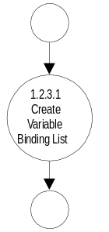

รูปที่ 6-16 กระบวนการ เอสเอ็นเอ็มพี ลำดับที่ 3 ในส่วนของการเก็บค่าตัวแปร

ที่ได้จากแมสเซส เอสเอ็นเอ็มพี เป็นข้อมูลในฐานข้อมูลการจัดการ

6.2.4.4.11.1 สร้างค่าข้อมูลวาริเอเบิลบายดิงริส (Create Variable binding List (1.2.3.1))
เป็นกระบวนการสร้างริสของข้อมูลที่ต้องการจะส่ง ในที่นี้เราจะเรียกริสของข้อมูลนี้ว่า วาริเอเบิลบายดิงริส (Variable Binding List) เพราะประกอบด้วยตัวแปรหลายๆตัวประกอบกันเป็นริสของข้อมูล

6.2.4.4.12 กระบวนการ เอสเอ็นเอ็มพี ลำดับที่ 3 ในส่วนของการปฏิบัติคำสั่งตามความหมายที่แปลได้จาก
แมสเซส เอสเอ็นเอ็มพี (SNMP Agent Third Level Data Flow Diagram: Perform Get/Set Operation)
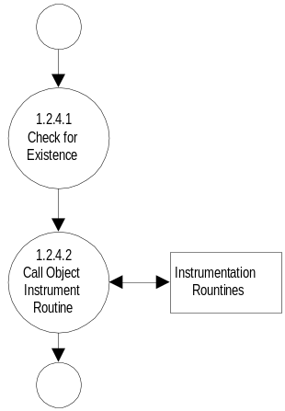

รูปที่ 6-17 กระบวนการเอสเอ็นเอ็มพี ลำดับที่ 3 ในส่วนของการปฏิบัติคำสั่ง

ตามความหมายที่แปลได้จากแมสเซสเอสเอ็นเอ็มพี

6.2.4.4.12.1 กระบวนการตรวจดูค่าออปเจ็คไอดีที่ระบุมีอยู่หรือไม่ (Check for Existence (1.2.4.1))
เป็นการตรวจสอบว่าออปเจคไอดีที่ถอดรหัสได้จากแมสเซส เอสเอ็นเอ็มพี มีค่าอยู่ในฐานข้อมูลการจัดการหรือไม่

6.2.4.4.12.2 เรียกรูทีนย่อยที่ต้องการ (Call Object Instrument Rountine (1.2.4.2))
เป็นกระบวนการเรียกฟังชั่นรูทีนในไลบารี ตามที่ออปเจคไอดีอ้างถึง

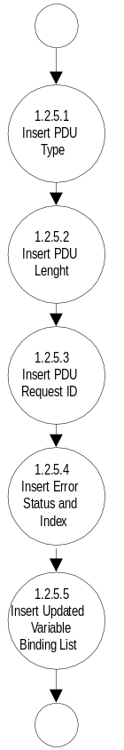6.2.4.4.13 กระบวนการ เอสเอ็นเอ็มพี ลำดับที่ 3 ในส่วนของการเตรียมแมสเซส เอสเอ็นเอ็มพี สำหรับรายงานแก่สถานีจัดการ (SNMP Agent Third Level Data Flow: Translate Reply)

รูปที่ 6-18กระบวนการ เอสเอ็นเอ็มพี ลำดับที่ 3 ในส่วนของการเตรียม

แมสเซส เอสเอ็นเอ็มพี สำหรับรายงานแก่สถานีจัดการ

6.2.4.4.13.1 กระบวนการใส่ค่า PDU Type (Insert PDU Type (1.2.5.1))
PDU Type ในที่นี้จะหมายถึง PDU Type ที่เป็นชนิด GetRespond เท่านั้น ซึ่งมีค่าไบท์ข้อมูลเท่ากับ A2H

6.2.4.4.13.2 กระบวนการใส่ค่า PDU Length (Insert PDU Length (1.2.5.2))
หลังจากที่ใส่ค่า PDU Type เป็นค่า A2H แล้วจะต้องคำนวนความยาวของพีดียูทั้งหมดที่จะส่งด้วย แล้วนำมาใส่ไว้ที่ฟิวด็ PDU Type เพื่อบอกความยาวของพีดียูที่จะส่งตามนิยามของ BER

6.2.4.4.13.3 กระบวนการใส่ค่า PDU Request ID (Insert PDU Request ID (1.2.5.3))
และเมื่อใส่ค่า PDU Length แล้วก็จะตามด้วยการใส่ค่า PDU Reqeust ID ซึ่งเป็นค่าที่ได้จากสถานีจัดการ ซึ่งพีดียูทุกๆยูนิตที่ส่งมายัง เอสเอ็นเอ็มพีเอเจนต์ จะมีค่า PDU Request ID ต่างกัน เพื่อใช้ระบุว่าพีดียูที่ส่งมาไม่ซ้ำกัน หรือใช้ระบุถึงสถานีจัดการแต่ละสถานี ในกรณีที่มีการร้องขอค่าในฐานข้อมูลการจัดการเดียวกัน

6.2.4.4.13.4 กระบวนการใส่ค่า Error Status และ Error Index Status (Insert Error Status and Index (1.2.5.4))
เป็นกระบวนการใส่ค่าตำแหน่งของข้อมูลในพีดียูที่ผิดพลาด กรณีที่การส่งพีดียูจากสถานีการจัดการผิดพลาด จำเป็นต้องมีการรายงานค่าความผิดพลาดดังกล่าวกลับไปยังสถานีจัดการด้วยค่าดังกล่าวนี้สามารถอ้างอิงได้จากหัวข้อที่ 4.1 เอสเอ็นเอ็มพี แมสเซส

6.2.4.4.13.5 กระบวนการใส่ค่าข้อมูลในวาริเอเบิลบายดิงริส (Insert Updated Variable Binding List (1.2.5.5))
คือกระบวนการใส่ค่าข้อมูลในวาริเอเบิลบายดิงริส เพื่อรายงานกลับไปยังสถานีจัดการ ค่าต่างๆที่ใส่ในส่วนนี้ จะเป็นข้อมูลที่อ่านค่าได้จากรูทีนย่อยของอุปกรณ์ แล้วได้เปลี่ยนแปลงให้เป็นรูปแบบ BER แล้ว

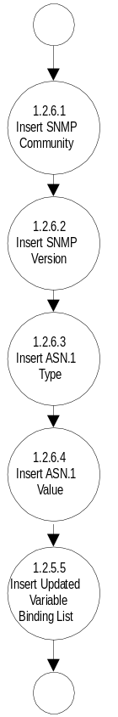6.2.4.4.14 กระบวนการ เอสเอ็นเอ็มพี ลำดับที่ 3 ในส่วนของการส่งแมสเซสสู่สถานีจัดการ (SNMP Agent Third Level Data Flow Diagram: Send Respond)

รูปที่ 6-19 กระบวนการ SNMP ลำดับที่ 3 ในส่วนของการส่งแมสเซสสู่สถานีจัดการ

6.2.4.4.14.1 ใส่ค่า Community (Insert SNMP Community (1.2.6.1))
ทำการใส่ค่า Community name ตามที่แมสเซสสถานีต้นทางส่งมา ซึ่งโดยส่วนใหญ่ค่าที่ใส่นี้จะมีค่า คือ “public”

6.2.4.4.14.2 ใส่ค่า Version (Insert SNMP Version (1.2.6.2))
ใส่ค่าเวอร์ชั่น ซึ่งค่าที่ใส่คือ “0” ซึ่งหมายถึง SNMP Version 1

6.2.4.4.14.3 ใส่ค่า ASN.1 Type (Insert ASN.1 Type (1.2.6.3))
กระบวนการใส่ค่า ASN.1 Type

6.2.4.4.14.4 ใส่ค่า ASN.1 Value (Insert ASN.1 Value (1.2.6.4))
กระบวนการใส่ค่า ASN.1 Value
6.2.4.4.14.5 ใส่ค่า ASN.1 Length (Insert ASN.1 Length (1.2.6.5))
กระบวนการใส่ค่า ASN.1 Length ซึ่งเป็นการใส่ค่าความยาวของแมสเสจเอสเอ็นเอ็มพีทั้งหมดก่อนที่จะทำการส่งลงสู่ทรานสปอร์ทเลเยอร์

6.2.5 ขั้นตอนการสร้าง เอสเอ็นเอ็มพีเอเจนต์
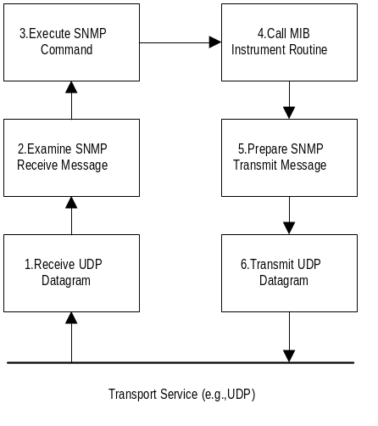หลังจากเราได้ทราบกลไกการทำงานของ เอสเอ็นเอ็มพีเอเจนต์ ในหัวข้อที่ 6.2.4 แล้ว จะมาถึงขั้นตอนของการลงมือสร้างฟังชั่นต่างๆที่สัมพันธ์กับกลไกการทำงานที่ได้ออกแบบไว้ ในขั้นตอนของการสร้างนี้ เรามิได้เน้นว่าจะต้องใช้ภาษาชั้นสูง และตัวแปลภาษาชั้นสูงตัวใด เงื่อนใขที่เราต้องการจากการเตรียมการก่อนการสร้างคือ ตัวแปลภาษาชั้นสูงที่เรานำมาใช้ จะต้องมีไลบารีหรือเอพีไอสำหรับการติดต่อในส่วนของทรานสปอร์ทเลเยอร์ เช่น Winsock, TLI, Socket และดังได้กล่าวมาแล้วว่า โครงงานวิจัยชิ้นนี้มุ่งพัฒนา เอสเอ็นเอ็มพีเอเจนต์ บนระบบปฏิบัติการวินโดวส์ รุ่น 95 ดังนั้นฟังชั่นในส่วนของทรานสปอร์ทเลเยอร์ที่จะใช้จึงต้องเป็น Winsock ซึ่งมีอยู่แล้วในตัวแปลภาษา C++ และภาษาอื่นๆ และก็ถือได้ว่า Winsock เป็นมาตรฐานการติดต่อในชั้นทรานสปอร์ทเลเยอร์บนวินโดวส์
รูปที่ 6-20 แสดงโฟวส์ชาทการทำงานของ เอสเอ็นเอ็มพีเอเจนต์

กระบวนการทำงานทั้งในส่วนกลไกการทำงานของ เอสเอ็นเอ็มพีเอเจนต์ และ ส่วนของทรานสปอร์เลเยอร์ จะถูกรวมเข้าด้วยกันเป็นการบวนการทำงานของ เอสเอ็นเอ็มพีเอเจนต์ แสดงดังรูปที่ 6-20
โฟวส์ชาทแสดงดังรูปที่ 6-20 สามารถแยกการทำงานของ เอสเอ็นเอ็มพีเอเจนต์ ออกเป็นขั้นตอนที่ชัดเจน จากขั้นตอนต่างๆเหล่านี้เอง เราจะแมปเอาฟังชั่นต่างๆที่ได้ในแต่ละบล็อกการทำงานไปเป็นภาษาระดับสูง ในที่นี้คือภาษาซี การอธิบายจะอธิบายในลักษณะการทำงานกว้างๆ เพื่อให้ผู้ที่สนใจจะแมปเอาฟังชั่นต่างๆที่ได้อธิบายไว้ในหัวข้อนี้ สามารถแมปเป็นภาษาอื่นๆได้ง่าย และมีระเบียบขั้นตอนที่แน่นอน ขั้นตอนต่างๆเหล่านี้สามารถอธิบายเป็นภาษาซีได้ดังนี้คือ
6.2.5.1 ขั้นตอนการรับแพ็กเกจยูดีพี (Receive The UDP Datagram)

/*(1)***************************************************************/
/* Funtion Name: Receive_The_UDP_Datagram() */
/* Funtion Description: This function returns with a receive */
/* with a received SNMP Message for the SNMP agent in a buffer. */
/* Inputs : void */
/* Outputs: Byte – result code from the received process: */
/* GOOD_RCV or BAD_RCV */
/* Outouts: Byte – result code from the received process */
/* Note: For the purpose of example, the SNMP agent’s receive */
/* buffer and its length aremade global for simplification. */
/*******************************************************************/
char MsgBuf[MAX_BUF_SIZE]; // constant equal to maximum receive pkt
unsigned int MsgLen; // Message Length
Byte Receive_The_UDP_Datagram(void)
{
BYTE ReceiveRC; // result code
ReceiveRC = GOOD_RCV; // initialize Result Code to success

// Wait for Transport Layer Interface to return an SNMP Message
// if the socket interface is used, code for handling SNMP socket
// must be added. The socket() and bind() calls should have
// been successfully called, and the recvfrom() call waits for
// the transport message.
// Transport Call should return GOOD or BAD

if ((MsgLen = Transport_Receive (MsgBuf)) <= 0)
{
ReceiveRC = BAD_RCV; // less or = 0 indicates an error
// should add error handling to return
// and report exact error
}
return (ReceiveRC);

} // endfunc: Receive_The_UDP_Datagram()

6.2.5.2 ขั้นตอนแยกแยะคำสั่งภายในแพ็กเกจที่รับเข้ามาได้ (Examine The SNMP Receive Message)

/*(2)***********************************************************************/
/* FUNCTION NAME: Examine_SNMP_Receive_Message() */
/* FUNCTION DESCRIPTION: This function begins the decoding of the SNMP */
/* message. */
/* INPUTS: void (for this example, the SNMP Message Buffer (MsgBuf) */
/* and its length (MsgLen) are stored in “global” memory). */
/* OUTPUTS: BYTE – result code from the decoding process */
/* error codes need to be # ‘defined; DECODED for success; */
/***************************************************************************/
BYTE Examine_SNMP_Receive_Message(void)
{
BYTE ReceiveDecodeResult; // result code of decoding this message
SNMP_MESSAGE *MsgPtr; // SNMP message pointer

MsgPtr = MsgBuf; // point at the received message
ReceiveDecodeResult = DECODED_OK; // initialize the Result Code

// First, decode the “outer” message wrapper: TAG and LENGTH
// ---------------------------------------------------------------
// TAG: universal constructed sequence – 0x30 | LENGTH | VALUE |
// ---------------------------------------------------------------
// The TAG or TYPE IDENTIFIER consists of 3 part: Class, “F” bit and Tag Number.
// The first TAG encountered should be: Universal, Constructed, and
// Sequence or: 00-1-100 (0x30 in hex). Any ASN.1 Tag decoding and
// encoding routine must deal with the three parts of the TAG.
//
if the GetTag() function does not return UNIVERSAL_CONSTRUCTED_SEQUENCE
{
snmpInASNParseErrs++; // increment the snmpInASNParseErrs counter
ReceiveDecodeResult = BAD_TAG_VALUE;
Return (ReceiveDecodeResult);
}

if the GetASN1Len() funtion returns INVALID_ASN1_LENGTH_FORMAT
{
snmpInASNParseErrs++; // increment the snmpInASNParseErrs counter
ReceiveDecodeResult = BAD_LENGTH_FORMAT;
Return (ReceiveDecodeResult);
}
// The length calculated must be in valid format. The ASN.1 Length
// decoding function must handle both the short and long forms (i.e.,
// whether the length is encoded in a single octet or not;)
//
// Now, compare the decoded length with actual input parameter value
// given when the function was called (MsgLen). The decoded length in
// any part of the SNMP Packet indicates the size of the value field.
If (the lengths do not match)
{
ReceiveDecodeResult = BAD_LENGTH_VALUE;
Return (ReceiveDecodeResult);
}

// Now that the message looks good. The agent should allocate an
// internal buffer of sufficient size and start processing the SNMP
// Message. The Allocate Memory function returns a pointer to the
// buffer if successful.
If (Allocate Memory() function fails)
{
snmpInGenErrs++; // increment the snmpInGenErrs counter
ReceiveDecodeResult = BAD_MEM_ALLOC;
Reuturn (ReceiveDecodeResult);
}

// The first field in the SNMP Message is the VERSION Field. Its ASN.1
// Tag, Length, and Value Field must be decoded and verified.
// VERSION FIELD:
// -----------------------------------------------------------------
// | TAG: INTERGER – 0x02 | LENGTH – (0x01) | VALUE (usually 0x00) |
// -----------------------------------------------------------------
//
if the GetVersion() function does not return INTERGER
{
snmpInASNParseErrs++ // increment the snmpInASNParseErrs counter
ReceiveDecodeResult = BAD_VERSION_FORMAT;
Return (ReceiveDecodeResult);
}
if the GetASN1Len() function returns INVALID_ASN1_LENGTH_FORMAT
{
snmpInASNParseErrs++; // increment the snmpInASNParseErrs counter
ReceiveDecodeResult = BAD_LENGTH_FORMAT;
Return (ReceiveDecodeResult);
}
// The agent now gets & validates the Version number (it’s usually 0)
//
VersionNumber = GetVersionNumber();
If ValidateVersion(VersionNumber) funstion does not return MATCH
{
snmpInBadVersions++; // increment the snmpInBadVersions counter
ReceiveDecodeResult = BAD_VERSION_VALUE;
Return (ReceiveDecodeResult);
}

// The second field in the SNMP Message is the Community Name Field.
// Its ASN.1 Tag, Length, and Value Field must be decoded and verified.

// COMMUNITY NAME FIELD:
// -----------------------------------------------------------------
// | TAG: OCTET STRING – 0x04 | LENGTH – (varies) | VALUE (varies) |
// -----------------------------------------------------------------
//
if the GetCommunityName(0 function does not return OCTET STRING
{
snmpInASNParseErrs++; // increment the snmpInASNParseErrs counter
ReceiveDecodeResult = BAD_COMMUNITY_NAME_FORMAT;
Return (ReceiveDecodeResult);
}
if the GetASN1Len() function return INVALID_ASN1_LENGTH_FORMAT
{
snmpInASNParseErrs++; // increment the snmpInASMParseErrs counter
ReceiveDecodeResult = BAD_LENGTH_FORMAT;
Return (ReceiveDecodeResult);
}

// The agent now gets & validates the Community Name. The string
// “public” is often used as common default value.
//
CommunityName = GetCommunityNumber(); // Note this is a string
If ValidateCommunity(CommunityName) function does not return MATCH
{
snmpInBadCommunityNames++; // increment snmpInBadCommunityNames
ReceiveDecodeResult = BAD_COMMUNITY_NAME_VALUE;
// At this point, if the agent is so configured it sends out an
// Authentication Failure Trap to all of NMSs in its community.
Generate_Auth_Fail_Trap();

// NOTE: This fuction checks the Authentication flag and then calls
// the generic trap sending routine. The trap sending fuction should
// know the IP Address of the NMS(s). Remmember, the traps are not
// acknowledged by NMSs, so you don’t get a response.
//
// void Generate_Auth_Fail_Trap(void)
// {
// if (snmpEnableAuthTraps == TRUE)
// {
// Send_Trap(AUTHENTICATION_FAILURE);
// snmpOutPkts++; // increment Output Packet counter
// snmpOutTraps++; // increment Trap counter
// }
// return;
// } // endfunc: Generate_Auth_Fail_Trap()
//
return (ReceiveDecodeResult);
}

// The third field in the SNMP Message is the PDU Field.
// Its ASN.1 Tag, Length, and Valure Field must be decoded and verified.
// PDU FIELD:
// -------------------------------------------------------------
// | TAG: -- *0xA(n) | LENGTH – (varies) | VALUE (PDU: varies) |
// -------------------------------------------------------------
// *Note: the TAG filed is CONTEXT-SPECIFIC CONSTRUNCTED VALUE that has
// 0xAn where “n” is the value of the PDU. Therefore:
//
// GetRequest PDU TAG Value == 0xA0 - rcv by agent
// GetNextRequest PDU TAG Value == 0xA1 – rcv by agent
// GetResponse PDU TAG Value == 0xA2 – rcv by NMS
// SetRequest PDU TAG Value == 0xA3 – rcv by agent
// Trap PDU TAG Value == 0xA4 – rcv by NMS
//
if the PDUOpCode = GetPDUTag() does not return 0xA0, 0xA1, or 0xA3
{
snmpInASNParseErrs++; // increment the snmpInASNParseErrs counter
ReceiveDecodeResult = BAD_PDU_FORMAT;
}
if the GetASN1Len() function returns INVALID_ASN1_LENGTH_FORMAT
{
snmpInASNParseErrs++; // increment the snmpInASNParseErrs counter
ReceiveDecodeResult = BAD_LENGTH_FORMAT;
Return (ReceiveDecodeResult);
}

// The agent now has PDU: GetRequest, GetNextRequest, or SetRequest.
// Because these three PDUs have a common format, we save the PDU type
// (in PDUOpCode) and then check the value of the PDU Field: Request ID
// Field: the Error Status Field, and the Error Index Field We then
// start examining the Variable Bindings List where the list of
// variables that the PDU command operates on is located.
//
// The Value Field of the PDU is in turn composed of 4 fields:
//
// - The Request ID Field
// - The Error Status Field
// - The Error Index Field
// - The Variable Bindings List (VarBindList) Field
//
// The Request ID’s ASN.1 Tag, Length, and Value Field must be decoded
// and verified. Its value depends on what the NMS has inserted.
// REQUEST ID FIELD:
// -----------------------------------------------------------------
// | TAG: INTEGER – 0x02 | LENGTH – (varies) | VALUE (PDU: varies) |
// -----------------------------------------------------------------
//

if the GetRequestIDField() function does not return INTEGER
{
snmpInASNParseErrs++; // increment the snmpInASNParse counter
ReceiveDecodeResult = BAD_REQUEST_ID_FORMAT;
Return (ReceiveDecodeResult);
}
if the GetASN1Len() function returns INVALID_ASN1_LENGTH_FORMAT
{
snmpInASNParseErrs++; // increment the snmpInASNParseErrs counter
ReceiveDecodeResult = BAD_LENGTH_FORMAT;
Return (ReceiveDecodeResult);
}
if the GetASN1Len() function returns INVALID_ASN1_LENGTH_FORMAT
{
snmpInASNParseErrs++; // increment the snmpInASNParseErrs counter
ReceiveDecodeResult = BAD_LENGTH_FORMAT;
Return (ReceiveDecodeResult);
}
RequestID = GetRequestIDValue(); // Now, fetch and save Request ID

// The Error Status Field’s ASN.1 Tag, Length, and Value Field must be
// decoded and verified. When the agent receives the message this field
// should have a value of 0.
// ERROR STATUS FIELD:
// ----------------------------------------------------------
// | TAG: INTEGER – 0x02 | LENGTH – (0x01) | VALUE – (0x00) |
// ----------------------------------------------------------
//
if the GetErrorStatusField() function does not return INTEGER
{
snmpInASNParseErrs++; // increment the snmpInASNParseErrs counter
ReceiveDecodeResult = BAD_ERROR_STATUS_FORMAT;
Return (ReceiveDecodeResult);
}
if the GetASN1Len() function return INVALID_ASN1_LENGTH_FORMAT
{
snmpInASNParseErrs++; // increment the snmpInASNParseErrs counter
ReceiveDecodeResult = BAD_LENGTH_FORMAT;
Return (ReceiveDecodeResult);
}
if (ErrorStatus = GetErrorStatusValue() doesn’t = 0)
{
ReceiveDecodeResult = INVALID_ERROR_STATUS_RCVD;
Return (ReceiveDecodeResult);
}

// The Error Index Field’s ASN.1 Tag, Length, and Value Field must be
// decoded and verified. After the agent receives a message, this field
// also has a value of 0
// ERROR_INDEX_FIELD:
// ----------------------------------------------------------
// | TAG: INTEGER – 0x02 | LENGTH – (0x01) | VALUE – (0x00) |
// ----------------------------------------------------------
//
if the GetErrorIndexField() function does not return INTEGER
{
snmpInASNParseErrs++; // increment the snmpInASNParseErrs counter
ReceiveDecodeResult = BAD_ERROR_INDEX_FORMAT;
Return (ReceiveDecodeResult);
}
if the GetASN1Len() function returns INVALID_ASN1_LENGTH_FORMAT
{
snmpInASNParseErrs++; // increment the snmpInASNParseErrs counter
ReceiveDecodeResult = BAD_LENGTH_FORMAT;
Return (ReceiveDecodeResult);
}
if (ErrorIndex = GetErrorIndexValue() doesn’t = 0)
{
ReceiveDecodeResult = INVALID_ERROR_INDEX_RCVD;
Return (ReceiveDecodeResult);
}

// Now the agent is ready to examine the Variable –
// The VarBindList Field ASN.1 Tag, Length, and Value Field must be
// decode and verified. The Value field contains one or more variables
// that are to be acted upon, depending on what the PDU command type is.
// VARIABLE BINDING LIST FIELD:
// -----------------------------------------------------------------
// | TAG: *(0x30) | LENGTH – (varies) | VALUE (VarBinList: varies) |
// -----------------------------------------------------------------
// Note: Tag for the Variable Bindings List is the Universal Constructed
// Sequence. The hexadecimal value for this Tag is 0x30
//
if (GetVarBindTag() function does not return 0x30)
{
snmpInASNParseErrs++; // increment the snmpInASNParseErrs counter
ReceiveDecodeResult = BAD_VARBINDLIST_TAG_VALUE;
Return (ReceiveDecodeResult);
}
if the GetASN1Len() function return INVALID_ASN1LENGTH_FORMAT
{
snmpInASNParseErrs++; // increment the snmpInASNParseErrs counter
ReceiveDecodeResult = BAD_LENGTH_FORMAT;
Return (ReceiveDecodeResult);
}
//
// The length is continually checked to determine how much is to follow.
// The VarBindList length can be used as the loop counter to determine
// when all the variables have been processed. For example, the list
// may be processed with the “while” construct. A global variable can
// also be used to keep an internal count of how many variables are in
// the VarBindList for this message. This count can be used to know
// how many times the MIB instrumentation routine should be called when
// the decoded message will be “executed.”
//
// varCount = 0;
// while(the VarBindListLength > 0)
// {
// process a “variable bind element”
// decrement the VarBindListLength accordingly
// varCount++;
// } // while loop ends when all data is processed

// The Value Field for the VarBindList consists of 1 to “n”
// variables. Each variable is also encoded as an ASN.1 TAG/LENGTH/VALUE
// triplet. These field must be decoded and verified. The Value Field
// for each variable yields the final nesting of the OID Field/Value
// Field. Each of these two field has their TAG/LENGTH/VALUE triplet.
// -----------------------------------------------------------------
// | TAG: *(0x30) | LENGTH – (varies) | VALUE (bind value: varies) |
// -----------------------------------------------------------------
// Note: Tag for each Variable is the Universal Constructed
// Sequence. The hexadecimal value for this Tag is 0x30.
//
if (GetVarTag() function does not return 0x30)
{
snmpInASNParseErrs++; // increment the snmpInASNParseErrs counter
ReceiveDecodeResult = BAD_VARIABLE_TAG_VALUE;
Return (ReceiveDecodeResult);
}

if the GetASN1Len() function return INVALID_ASN1_LENGTH_FORMAT
{
snmpInASNParseErrs++; // increment the snmpInASNParseErrs counter
ReceiveDecodeResult = BAD_LENGTH_FORMAT;
Return (ReceiveDecodeResult);
}
// The Value field of each variable includes its OID field that defines
// its unigue OBJECT IDENTIFIER value, and the Value Field that
// holds the “value” for the object after the PDU command has been
// executed.
//
// The OID Field
// ----------------------------------------------------------------------
// | TAG: OID(0x06) | LENGTH – (varies) | VALUE (OID encoding integers) |
// ----------------------------------------------------------------------

if (GetOIDTag() function does not return 0x60)
{
snmpInASNParseErrs++; // increment the snmpInASNParseErrs counter
ReceiveDecodeResult = BAD_OID_TAG_VALUE;
return (ReceiveDecodeResult);
}
if the GetASN1Len() function return INVALID_ASN1_LENGTH_FORMAT
{
snmpInASNParseErrs++; // increment the snmpInASNParseErrs counter
ReceiveDecodeResult = BAD_LENGTH_FORMAT;
return (ReceiveDecodeResult);
}
// With the length, the retrive_OID() function reads and stores
// the actual OID value. This value is stored is an internal
// representation so that it can be subsequently checked by the
// agent agianst its MIB list.
retrive_OID();

// The Value Field
// ------------------------------------------------------------
// | TAG: (varies) | LENGTH – (varies) | VALUE (value: vaies) |
// ------------------------------------------------------------
// The Value Field may be NUL in a received message and is usally
// only needed for the GetResponse PDU. This is the field that will
// contain the result of the operation on the variable: Get, GetNext,
// or Set. After the operation is compleat, the TAG, Length, and
// Value are encoded in ASN.1 and placed in the response buffer
// for transmission back to the NMS.
//
//
// Done decoding the received SNMP Packet. Now I “excute”
// the PDU command and operate on the variable list included.
//
return (ReceiveDecodeResult); // we made it, return with Success
} // endfunc: Examine_SNMP_ReceiveMessage()

6.2.5.3 ขั้นตอนการปฏิบัติคำสั่ง SNMP (Execute The SNMP Command)

/*(3)***********************************************************************/
/* FUNCTION NAME: Execute_The_SNMP_Command() */
/* FUNCTION DESCRIPTION: This function caries out the requested */
/* operation on the variable list. */
/* INPUTS: For purposes of this example, the SNMP packet has been */
/* decoded into an internal format. The lengths are computed, all */
/* information for the response (community name, request ID, etc.) */
/* is saved, the PDU command is known, and the varible OIDs are */
/* ready for processing. */
/* OUTPUT: BYTE – result code from the execution phase */
/***************************************************************************/
BYTE Execute_The_SNMP_Command(void)
{
BYTE ExecuteResult; // result code of executing this message
ExecuteResult = EXECUTED_OK; // initialize the Result Code
switch (PDUOpCode)
{
// Get Request PDU Command
case GET_REQUEST_PDU:
snmpInGetRequests++; //increment the Get Request counter

if (Call_MIB_Instrumentation_Routines(GET, varCount) == MIB_CALL_OK)
snmpOutGetResponses++; // increment Out Get counter
else
ExecuteResult = BAD_MIB_RTN;
break;
// Get Next Request PDU Command
case GET_NEXT_REQUEST_PDU:
snmpInGetNextRequests++; // increment Get Next Request counter
if (Call_MIB_Instrumentation_Routines(GETN, varCount) == MIB_CALL_OK)
snmpOutGetNextResponses++; // increment Out Get Next counter
else
ExecuteResult = BAD_MIB_RTN;
break;

// Set Request PDU Command
case SET_REQUEST_PDU:
snmpInSetRequests++; // increment the Set Request counter
if (Call_MIB_Instrumentation_Routines(SET, varCount) == MIB_CALL_OK)
snmpOutSetResponses++; // increment Out Set counter
else
ExecuteResult = BAD_MIB_RTN;
break;
// Should never happen; already validated PDU Type
default:
snmpInBadTypes++; // increment the snmpInBadTypes counter
ExecuteResult = BAD_PDU_TYPE;
return (ExecuteResult);
break;
} // endswitch
snmpOutPkts++; // increment the Out Packets counter
return(ExecuteResult);
} // endfunc: Examine_The_SNMP_Command()

6.2.5.4 ขั้นตอนการเรียกรูทีนย่อยภายในอุปกรณ์เพื่อปฏิบัติคำสั่ง (Call The MIB Instrumentation Routines)

/*(4)***********************************************************************/
/* FUNCTION NAME: Call_MIB_Instrumentation_Routines() */
/* FUNCTION DESCRIPTION: This function calls the instrumenttion */
/* routines for the variables in the VarBindList. It checks for the */
/* object’s existence, its syntax, its access mode, and then calls */
/* the proper access routine depending on the PDU command code */
/* INPUTS: command – the PDU type */
/* count – number of variables associated with command */
/* OUTPUTS: BYTE – result code from calling the instrumentation rtns. */
/***************************************************************************/
BYTE Call_MIB_Intrumentation_Routines(int command, int count)
{
BYTE MIBResult; // result code of MIB instrumentation routine
MIBResult = MIB_CALL_OK; // initialize the Result Code
while (count)
{
if (Does_Var_Exist(OID_num) == TRUE)
{
// How the MIB variables are arranged and the accessed is a
// key design and implementation issue.
if (Access_Mode_in_MIB_View() == OK)
{
switch (command)
{
case GET:
Access_Get_Value(); // do the GET operation
break;
case GETN:
Access_GetNext_Value(); // do the GET NEXT operation
break;
case SET:
Access_Set_Value();
break;
default:
break;
} // endswitch
}
else // improper access code for this MIB view
{
// the readson an access will fail is if a write is requested
// for a read-only varriable for this profile
snmpInReadOnly++; // increment Read only counter
break; // break on error; remember error for response
MIBResult = MIB_CALL_ERROR; // return error
}
}
else // the name was not found = error
{
snmpInNoSuchNames++; // increment the Name not found counter
break; // break on error; remember error; remember error for response
MIBResult = MIB_CALL_ERROR; // return error
}
count--; // decrement the number of variables
snmpInTotalReqVars++; // increment In Total Variables counter
} // endwhile
return(MIBResult);
} // endfunc: Call_MIB_Instrumentation_Rountines()

6.2.5.5 เตรียมแพ็กเกจเอสเอ็นเอ็มพีเพื่อใช้ส่งไปยังทรานสปอร์ทเลเยอร์ (Prepare The SNMP Transmit Message)

/*(5)***************************************************************/
/* FUNCTION NAME: Prepare_SNMP_Transmit_Message() */
/* FUNCTION DESCRIPTION: This function. */
/* INPUTS: SNMPMsg –the received SNMP Message */
/* MsgLen – the length of the received message */
/* OUTPUTS: BYTE – result code from the preparation process */
/*******************************************************************/
BYTE Prepare_SNMP_Transmit_Message(void)
{
BYTE PrepareRC; // result code of preparation for transmit
PrepareRC = GOOD_Prepare; // initialize Result Code
// Now that the message has been decoded and executed, the internal
// buffer can be “freed” or reused for the creation of the SNMP
// Get Response Message. Again, the maximum buffer size is sufficient
// because the response must fit into a single UDP datagram.
//
// The process of creating the response is the inverse process of how
// the decoding and evaluating ws done. The response message’s fields
// are calculated, encoded into ASN.1, and the put into the response
// buffer so that it can be subsequently transmitted to the NMS.
//
Encode_VarBindList(); // Tag, Length, & Values (for var #1 - #n)
Encode_Error_Index_Field(); // Tag, Length, & Value fields
Encode_Error_Status_Field(); // Tag, Length, & Value fields
Encode_Request_ID_Field(); // Tag, Length, & Value fields
Encode_PDU_Field(); // Tag, Length, & Value (i.e.,the PDU)
Encode_Community_Name_Field(); // Tag, Length, & Value fields
Encode_Version_Field(); // Tag, Length, & Value fields
Encode_Outer_Wrapper_For_Message(); // Tag, Length, Value fields
// Note that the encoding process has been overly simplified here. Each
// routine should do error checking and handling to insure that
// each operation was done successfully. Lengths must be calculated
// and encoded properly also.
//
snmpOutResponses++; // increment the Out Get Response Counter
return (PrepareRC);
} // endfunc: Prepare_SNMP_Transmit_Message()

6.2.5.5 ส่งแพ็กเกจเอ็สเอ็นเอ็มพีไปยังทรานสปอร์ทเลเยอร์ (Transmit the UDP Datagram)

/*(6)***********************************************************************/
/* FUNCTION NAME: Transmit_The_UDP_Datagram() */
/* FUNCTION DESCRIPTION: This function presents the SNMP Response */
/* Message to the Transport Interface. */
/* INPUTS: void */
/* OUTPUTS: BYTE – result code from the transmit process */
/* NOTE: For the purpose of example, the SNMP agent’s transmit buffer */
/* and its length are avariable globally for simplification. */
/***************************************************************************/
BYTE Transmit_The_UDP_Datagram(void)
{
BYTE TransmitRC; // result code of transmit
TransmitRC = GOOD_XMT; // initialize Result Code
// if the socket interface is used, use the sendto() call
// with appropriate parameters (socket descriptor, length, etc.)
// Transport Call should return GOOD or BAD
if (Transport_Receive (XmtMsgBuf, &XmtMsgLen) == BAD)
TransmitRC = BAD_XMT; // should include error codes
return (TransmitRC);
} // endfunc: Transmit_The_UDP_Datagram()
อย่างไรก็ตาม ซอร์สโคสที่ได้แสดงดังหัวข้อที่ 6.2.5.1 – 6.2.5.5 ก็จะเป็นการแสดงในลักษณะการอธิบายในแนวทางกว้างๆ แต่การสร้างจริงนั้น ดังที่ได้กล่าวมาแล้วว่า เราสามารถที่จะประยุกต์เอาแนวที่แสดงไว้ไปสร้างเป็นซอร์สโค็ดจริง ซึ่งขึ้นกับผู้พัฒนาแต่ละคนว่ามีความเชี่ยวชาญในภาษาของตนมากน้อยเพียงใด ในที่นี้ผู้ศึกษาวิจัยได้แสดงรายละเอียดของการเขียนโปรแกรมภาษา C++ ดังได้แสดงในภาคผนวก ก. และภาคผนวก ข. รวมถึงผลการทดสอบการงานจริง ได้แสดงไว้ในภาคผนวก ค.

